Форма № Н-9.02
Національний університет «Полтавська політехніка імені Юрія Кондратюка»
(повне найменування вищого навчального закладу)
Навчально-науковий інститут інформаційних технологій та робототехніки
(повна назва факультету)
Кафедра комп’ютерних та інформаційних технологій і систем
(повна назва кафедри)

Пояснювальна записка
до дипломного проекту (роботи)
______________бакалавра______________
(освітньо-кваліфікаційний рівень)
на тему
Розробка комерційної комп’ютерної гри на базі Unreal Engine 5
__________________________________________________________________
__________________________________________________________________

Виконав: студент 4 курсу, групи 401-ТН
спеціальності
122 Комп’ютерні науки
(шифр і назва напряму)
Підяшенко В.Є.
(прізвище та ініціали)
Керівник Гайтан О.М.
(прізвище та ініціали)
Рецензент _______________________________
(прізвище та ініціали)

Полтава – 2023 року

МІНІСТЕРСТВО ОСВІТИ І НАУКИ УКРАЇНИ
НАЦІОНАЛЬНИЙ УНІВЕРСИТЕТ«ПОЛТАВСЬКА ПОЛІТЕХНІКА ІМЕНІ ЮРІЯ КОНДРАТЮКА»

НАВЧАЛЬНО-НАУКОВИЙ ІНСТИТУТ ІНФОРМАЦІЙНИХ
ТЕХНОЛОГІЙ ТА РОБОТОТЕХНІКИ

КАФЕДРА КОМП’ЮТЕРНИХ ТА ІНФОРМАЦІЙНИХ ТЕХНОЛОГІЙ І СИСТЕМ

КВАЛІФІКАЦІЙНАРОБОТАБАКАЛАВРА
спеціальність 122«Комп’ютерні науки» на тему
«Розробка комерційної комп’ютерної гри на базі Unreal Engine 5»

Студента групи 401-ТН Підяшенка Владислава Євгенійовича

Керівник роботи
старший викладач
Гайтан О.М.

Завідувач кафедри
комп'ютерних та інформаційних технологій і систем
к.ф.-м.н., доцент
Двірна О.А.

Полтава – 2023 року

РЕФЕРАТ

Кваліфікаційна робота бакалавра містить: 61 с., 44 рисунка, додаток та 20 джерел.
Об’єкт дослідження: розробка комерційної відео гри.
Предмет дослідження: методи розробки комерційної гри у жанрі «first-person shooter».
Мета роботи: розробка програмних модулів для створення комерційної гри у жанрі шутеру.
Використані технології: Unreal Engine 5.1, Blender.
Методи: об’єктно-орієнтоване проектування, об’єктно-орієнтоване програмування, блочне програмування.
Ключові слова: розробка гри, розробка гри на комп’ютер, відеогра

ABSTRACT

The bachelor's qualification work contains: 55 pages, 44 drawings, an appendix and 20 sources.
Research object: development of a commercial video game.
Research subject: methods of developing a commercial game in the "first-person shooter" genre.
Purpose of work: development of software modules for creating a commercial game in the shooter genre.
Used Technologies: Unreal Engine 5.1, Blender.
Methods: object-oriented design, object-oriented programming, block programming.
Keywords: game development, computer game development, video game.
ЗМІСТ
ВСТУП 7
РОЗДІЛ 1. 9
АНАЛІЗ ПРЕДМЕТНОЇ ОБЛАСТІ РОЗРОБКИ ВІДЕОІГОР ТА ПОСТАНОВКА ЗАДАЧІ ПРОЕКТУВАННЯ 9
1.1. Опис предметної області розробки комп’ютерних відеоігор 9
1.2. Класифікація жанрів комп’ютерних відеоігор 12
1.3. Жанр розроблюваної гри 14
1.4. Постановка задачі 15
РОЗДІЛ 2 18
ТЕХНОЛОГІЇ РОЗРОБКИ КОМП’ЮТЕРНИХ ІГОР 18
2.1. Етапи розробки комп’ютерних ігор 18
2.2. Ключові технологій, які використовуються у розробці комп'ютерних ігор 30
2.3. Вибір та обґрунтування програмного забезпечення для розробки комп’ютерної відеогри у жанрі «first-person shooter» 32
РОЗДІЛ 3 34
РОЗРОБКА МЕХАНІКИ ГРИ 34
3.1. Створення гравця 34
3.2. Створення зброї 37
3.3. Реалізація ворогу 40
3.4. Створення рівня 44
3.5. Додавання основних звукових ефектів 47
3.6. Створення базових VFX ефектів 47
ВИСНОВКИ 54
СПИСОК ВИКОРИСТАНИХ ДЖЕРЕЛ 55
ДОДАТОК А 57

ПЕРЕЛІК УМОВНИХ ПОЗНАЧЕНЬ, СИМВОЛІВ, СКОРОЧЕНЬ І ТЕРМІНІВ

UE – Unreal Engine
VR – Virtual Reality
GDD – Game Design Document
QA – Quality Assurance
VFX – Visual Effects
AI – Artificial Intelligence

ВСТУП

Індустрія відеоігор є динамічною та багатогранною сферою, яка охоплює розробку, публікацію та розповсюдження інтерактивних цифрових розваг. Він став головною силою у світовій індустрії розваг, приносячи значні доходи та залучаючи мільйони геймерів у всьому світі[1].
Відеоігри – це цифрові продукти, які дозволяють гравцям взаємодіяти з віртуальним світом і досягати певних цілей. У них можна грати на різних пристроях, включаючи персональні комп’ютери, консолі, такі як PlayStation, Xbox і Nintendo, і мобільні пристрої, такі як смартфони та планшети. Індустрія включає в себе різноманітні жанри ігор, від шутерів від першої особи до спортивних симуляторів і головоломок.
Протягом останніх кількох десятиліть індустрія відеоігор пережила вибухове зростання, при цьому доходи перевищували доходи кіно та музичної індустрії. Поява мобільних ігор, онлайн-платформ і кіберспорту ще більше прискорила цю тенденцію, а пандемія COVID-19 лише підсилила траєкторію зростання галузі. Оскільки все більше людей працюють і навчаються вдома, відеоігри стали популярним способом розваги, соціальної взаємодії та зняття стресу.
Ця галузь є високою конкуренцією, багато розробників і видавців змагаються за увагу споживачів і гроші. Деякі з найбільших компаній в індустрії відеоігор включають Electronic Arts, Activision Blizzard, Sony Interactive Entertainment, Microsoft Game Studios і Nintendo. Незалежні розробники ігор і невеликі студії також відіграють важливу роль у галузі, створюючи інноваційні та креативні ігри, які кидають виклик усталеним нормам і умовностям.
В останні роки зростає інтерес до використання відеоігор в освітніх і терапевтичних цілях. Відеоігри використовуються для навчання широкому спектру навичок і знань, від математики та природничих наук до історії та мови, і вони використовуються в терапії для лікування різноманітних психічних розладів. Встановлено, що відеоігри покращують когнітивні здібності, пам’ять, увагу та навички вирішення проблем, що робить їх цінними інструментами як для навчання, так і для лікування.
Загалом індустрія відеоігор є динамічною сферою, що швидко розвивається, і очікується, що вона продовжуватиме розвиватися в найближчі роки. З появою нових технологій і платформ, і все більше людей звертаються до відеоігор для розваг і навчання, галузь зіткнеться з новими викликами та можливостями. Однак успіх галузі залежатиме від її здатності адаптуватися до мінливих ринкових умов, задовольняти потреби та вимоги споживачів, а також продовжувати виробляти високоякісні та захоплюючі відеоігри, які захоплюють уяву гравців і змушують їх повертатися за новими.
Враховуючи популярність та динаміку розвитку індустрії відеоігор, було визначено мету кваліфікаційної роботи бакалавра. Отже, метою роботи є створення комерційної відеогри у жанрі шутеру.

РОЗДІЛ 1.

АНАЛІЗ ПРЕДМЕТНОЇ ОБЛАСТІ РОЗРОБКИ ВІДЕОІГОР ТА ПОСТАНОВКА ЗАДАЧІ ПРОЕКТУВАННЯ

Опис предметної області розробки комп’ютерних відеоігор

Індустрія відеоігор переживає значний розвиток і стає все більш впливовою у світі розваг. Вона поєднує в собі елементи технологій, креативності та культурного впливу. Ця робота спрямована на вивчення головних аспектів галузі та виявлення тенденцій, що впливають на її розвиток. Вартість глобального ринку відеоігор у 2021 році становила близько 179,7 мільярдів доларів і очікується подальше зростання до 250 мільярдів доларів до 2025 року (рис.1.1). Популярні платформи включають персональні комп'ютери, ігрові консолі (наприклад, PlayStation, Xbox, Nintendo), мобільні пристрої та онлайн-платформи (наприклад, Steam, Epic Games Store). Глобальні лідери відеоігрової індустрії включають компанії, такі як Electronic Arts, Activision Blizzard, Sony Interactive Entertainment, Microsoft та Nintendo.
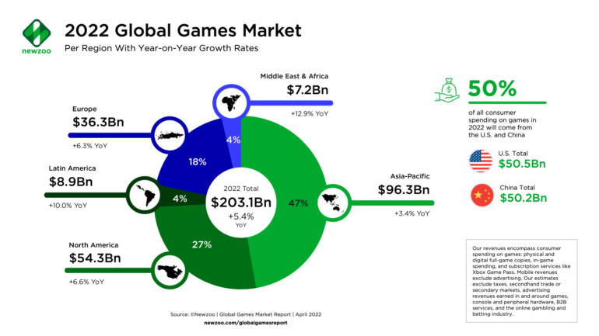
Рисунок 1.1 – Дохід індустрії відеоігор за 2022 рік

Глобальний ринок відеоігор є значним і динамічно зростаючим сектором світової економіки. Він охоплює велику кількість компаній, розробників, видавництв та ігрових платформ. Популярність відеоігор зростає серед різних соціальних груп, включаючи дорослих, підлітків та дітей. Головними регіонами, що сприяють розвитку галузі, є Північна Америка, Європа та Азія.
Технологічний прогрес має суттєвий вплив на індустрію відеоігор. Постійне вдосконалення обчислювальної потужності дозволяє розробникам створювати графіку високої якості, реалістичний штучний інтелект та іммерсивні віртуальні світи. Технології віртуальної реальності та доповненої реальності набувають все більшого значення, впливаючи на геймплей та взаємодію гравців з відеоіграми.
Графічний рівень відеоігор зростає завдяки вдосконаленню технологій, таких як фотореалістичність, трасування променів і штучний інтелект. Віртуальна реальність і доповнена реальність набувають популярності, надаючи гравцям нові рівні іммерсії та взаємодії з віртуальними світами. Хмарний геймінг дозволяє стрімингове відтворення відеоігор безпосередньо на пристрої користувача, що вимагає меншої обчислювальної потужності.
Індустрія відеоігор також піддається впливу суспільно-економічних факторів. Зміни в споживацьких звичках, соціальні настрої та економічна ситуація впливають на попит і прибутковість галузі.
Відеоігри стають все більш соціально прийнятними та визнаними формами розваги, що сприяє подальшому росту галузі.Збільшення розмірів цільової аудиторії відеоігор, включаючи жінок та дорослих, сприяє розширенню ринку.
Модель бізнесу «free-to-play» (безкоштовна гра з можливістю покупок у грі) стала популярною і дозволяє компаніям отримувати дохід шляхом мікротранзакцій (рис.1.2).
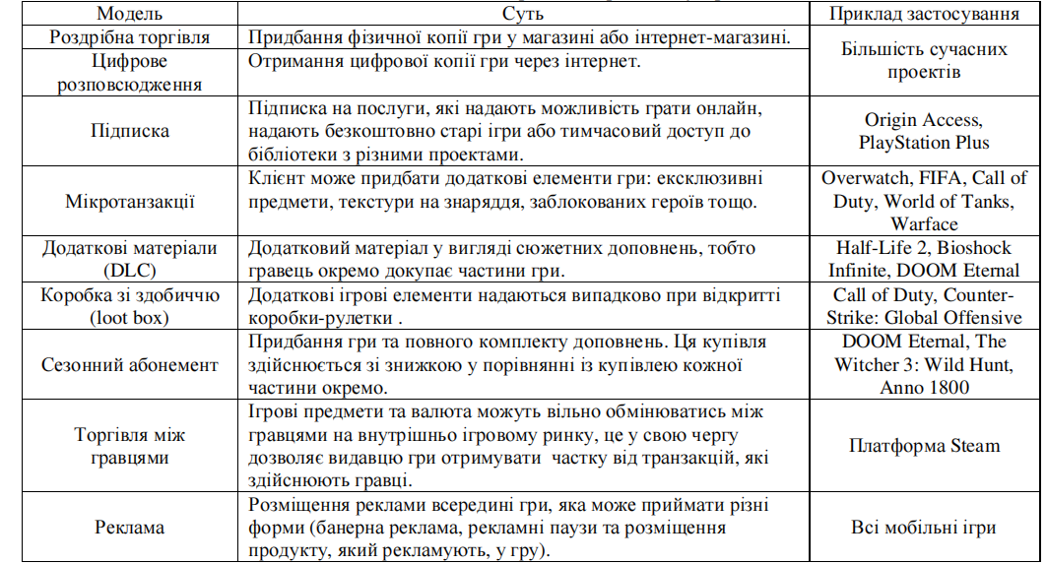
Рисунок 1.2 – Типи монетизації ігор

Відеоігри стають платформою для розвитку культурних продуктів, таких як фільми, книги та музика.
Майбутні виклики індустрії відеоігор включають такі аспекти, як зростання конкуренції, необхідність створення оригінального контенту, розвиток нових технологій та забезпечення сталого розвитку. За останні роки були помітні зміни у способах розповсюдження відеоігор, з появою стрімінгових платформ і сервісів хмарного геймінгу. Такі тенденції, як інтеграція з розширеною реальністю та віртуальною реальністю, можуть дати новий поштовх для розвитку галузі.
Збільшена конкуренція в галузі вимагатиме розробників створювати оригінальний та інноваційний контент для залучення гравців.
Розширена реальність та віртуальна реальність продовжать змінювати спосіб, яким ми взаємодіємо з відеоіграми та їх оточенням.
Сталість індустрії вимагатиме управління екологічними викликами, етикою в греймінгу та балансом між роботою та здоров'ям гравців [2].

Класифікація жанрів комп’ютерних відеоігор

Для визначення жанру відеогри, що розробляється, розглянемо загальну класифікацію ігор:
- Екшн (action).
Шутери (first-person shooter, third-person shooter): ці жанри зосереджені на бойових взаємодіях з ворогами з використанням вогнепальної зброї. У шутерах від першої особи гравець бачить дію очима персонажа, а в третьої особи – з боку персонажа.
Платформери (platformer): у цих іграх гравець керує персонажем, який переміщується по різних рівнях, пересуваючись по платформам, стрибаючи через пропасті та уникати ворогів.
Бойові (fighting): гравці контролюють бійців і змагаються один з одним в одиничних боїв або турнірах з використанням різноманітних бойових прийомів та комбінацій.
- Рольові (role-playing).
Відкритий світ (open-world): гравець має можливість вільно досліджувати великі віртуальні світи, взаємодіючи з персонажами, виконуючи завдання та вирішуючи різноманітні сюжетні лінії.
Екшн-рпг (action RPG): цей жанр поєднує елементи рольової гри з активним бойовим геймплеєм. Гравці розвивають своїх персонажів, збирають екіпірування, виконують квести та змагаються в реальному часі зі ворогами.
Пригодницькі (adventure RPG): гравці беруть участь у захоплюючих пригодах, вирішуючи головоломки, досліджуючи світи та розв'язуючи сюжетні задачі.
- Стратегії (strategy).
В реальному часі (real-time strategy): гравець приймає рішення з управління ресурсами, плануванням та веденням військових дій у реальному часі. Вимагає стратегічного мислення та реагування на зміни.
Покрокові (turn-based strategy): дії відбуваються по черзі, гравець планує свої ходи на основі стратегічного розгляду всієї ситуації на полі бою. Часто цей жанр включає геополітичні, військові або науково-фантастичні сценарії.
- Головоломки (puzzle).
Логічні (logic puzzles): гравець вирішує різні логічні завдання та головоломки, які можуть включати розташування предметів, графічні головоломки та логічні квести.
Фізичні (physics puzzles): гравець маніпулює фізичними об'єктами або використовує закони фізики, щоб вирішити головоломки та пройти рівні.
- Симулятори (simulation).
Авіасимулятори (flight simulators): гравець отримує можливість керувати літаками або іншими повітряними транспортними засобами, відтворюючи реалістичний польотний досвід.
Автомобільні симулятори (driving simulators): гравець водить автомобілі в різних умовах дорожнього руху, реалістично моделюючи фізику автомобілів та експериментуючи з різними типами транспорту.
Економічні симулятори (economic simulators): гравець керує бізнесом, планує та приймає економічні рішення, залучає ресурси та займається фінансовим менеджментом.
- Хоррор (horror).
Виживання (survival horror): гравець стикається з жахливими ситуаціями та загрозами, і його головна мета – вижити, уникати небезпеки та вирішувати головоломки з обмеженими ресурсами.
Психологічні (psychological horror): цей жанр створює атмосферу страху та напруженості через психологічні ефекти, несподівані повороти сюжету та страшні образи, що впливають на емоційний стан гравця[3].
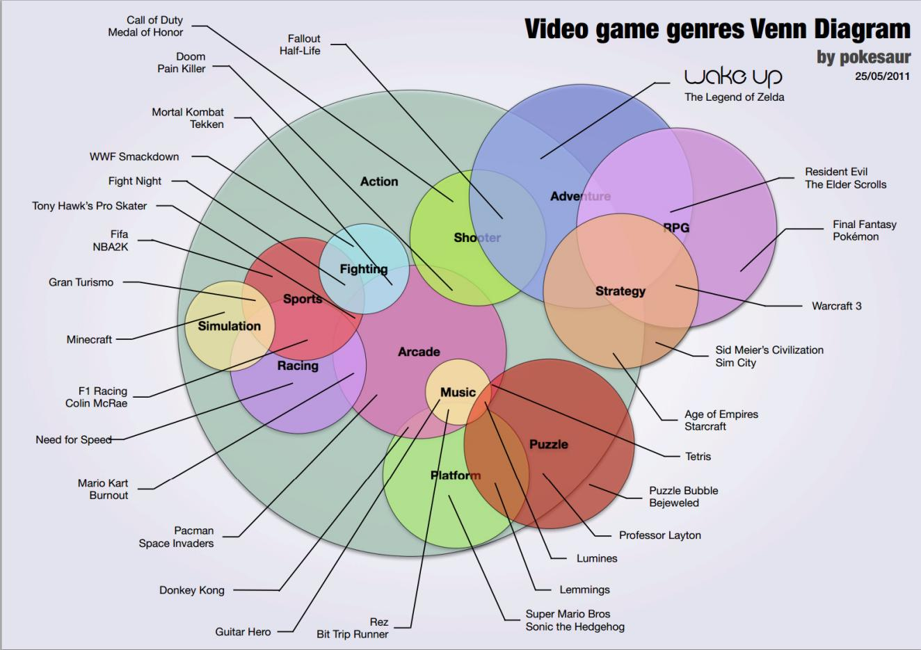
Рис.1.3 – Класифікація жанрів відеоігор

Жанр гри, що розробляється

На основі проведеного аналізу існуючих жанрів комп’ютерних ігор було вибрано жанр «first-person shooter».
First-person shooter (FPS) – це жанр відеоігор, в якому гравець спостерігає дію з першої особи (через очі персонажа) і активно взаємодіє з навколишнім світом, використовуючи різноманітну вогнепальну зброю. Основною метою гравця є знищення ворожих персонажів або виконання інших бойових завдань.
У FPS-іграх геймплей зазвичай спрямований на швидкі та динамічні бої. Гравці мають доступ до різноманітного арсеналу зброї, включаючи пістолети, гвинтівки, пулемети, гранати та інші смертоносні засоби. Вони можуть використовувати тактичні прийоми, такі як стрибки, приховування, прицілювання та рух угору або убік, щоб уникати ворожих атак і підвищити свою ефективність у боях.
FPS-ігри часто мають багатокористувацькі режими, де гравці можуть змагатися один з одним у режимі онлайн або локальної мережі. Це можуть бути командні збройні сутички (team death match), захоплення прапора (capture the flag), останній виживший (last man standing) та багато інших. Грати в FPS разом з іншими гравцями додає елементи стратегії та співпраці, оскільки команди змагаються за перемогу.
Графіка і звук важливі складові FPS-ігор. Реалістична графіка, візуальні ефекти та деталізація дозволяють гравцеві погрузитися в ігровий світ і відчути атмосферу бою. Акуратно пророблені звукові ефекти, такі як вибухи, постріли та розмови персонажів, додають реалізму і покращують іммерсивний досвід гравця.
FPS-ігри часто мають насичений сюжет, який просувається через різноманітні місії та рівні. Гравці можуть виконувати завдання, розкривати таємниці, спасати заручників або вибивати ворожі фракції. Деякі FPS-ігри також пропонують можливість налаштування персонажа, розвитку навичок та використання унікальних здібностей, що додає глибини ігровому процесу [4].

Постановка задачі

Спроектувати та програмно реалізувати відеогру у жанрі «first-person shooter», яка повинна задовольняти таким критеріям:
- Іммерсивний науково-фантастичний всесвіт: Гра повинна мати ретельно пророблений світ, який сповнений науково-фантастичних елементів і подробиць. Від деталей локацій і дизайну персонажів до технологій і зброї – все має створювати унікальну атмосферу гри.
- Захоплюючий сюжет: гра повинна мати захоплюючий сюжет, який веде гравця через захоплюючі події та повороти. Це може включати незвичайні місії, таємниці, втілення загадкових персонажів і складні моральні вибори.
- Різноманітність геймплею: гра повинна пропонувати різноманітність геймплею, включаючи стрілянини, скритість, головоломки, розслідування і можливості для взаємодії з навколишнім середовищем. Це дозволить гравцям вибирати різні підходи до проходження гри і стимулюватиме повторний прохід.
- Унікальні способи боротьби: гра повинна пропонувати різноманітність зброї, технологій і способів боротьби з ворогами. Це включає в себе лазерну зброю і унікальні пристрої, які дозволяють гравцю контролювати час, маніпулювати об'єктами або використовувати надприродні здібності.
- Штучний інтелект: вороги повинні мати розумний штучний інтелект, що дозволяє їм реагувати на дії гравця та співпрацювати між собою. Вони можуть розподіляти завдання, застосовувати тактику, адаптуватися до гравцевих дій і виявляти інтелектуальний опір.
- Висока якість графіки та звуку: гра повинна мати вражаючу графіку з високою деталізацією оточуючого світу, реалістичним освітленням та ефектами. Звуковий дизайн також повинен бути досконалим, з високоякісними звуками зброї, голосами персонажів і музикою, що створює належну атмосферу.
- Розвинута система прогресу: гра повинна мати систему прогресу, що дозволяє гравцеві отримувати нові навички, покращувати здібності та розблоковувати нову зброю і технології. Це стимулюватиме гравця до подальшої гри і виконання додаткових завдань.
- Задоволення від гри: гра повинна надати гравцям велике задоволення від геймплею. Вона має бути добре збалансованою, викликати емоції, включати епічні моменти та давати відчуття досягнення.
- Запам'ятовувані персонажі: гра повинна мати запам'ятовувані, харизматичні персонажі, з якими гравець може взаємодіяти, союзники, які надають допомогу гравцю, так і вороги з власними мотиваціями та характерами.
- Інноваційні геймплейні механіки: гра повинна включати інноваційні геймплейні механіки, які роблять її особливою.
- Основою гри є цикли гри (game loops), що відносяться до повторюваних дій, які гравець виконує для прогресування в грі або досягнення певних цілей. Ці цикли можуть варіюватися в залежності від жанру і типу гри, але в загальному розумінні вони включають такі етапи:
- Постановка цілей: гравець встановлює конкретні цілі, які він хоче досягти в грі. Це може бути завдання в межах сюжетної кампанії, досягнення нових рівнів, отримання винагороди або побудова/завоювання чогось у грі.
- Планування та стратегія: гравець створює план або стратегію для досягнення своїх цілей. Це може включати вибір оптимального шляху, визначення необхідних ресурсів, вибір зброї або навичок.
- Виконання: гравець виконує дії, необхідні для досягнення цілей. Це може включати розв'язування головоломок, стрілянини з ворогами, збирання ресурсів, дослідження світу гри тощо.
- Оцінка результатів: гравець оцінює свій прогрес і результати виконаних дій. Він може перевірити, наскільки близько він досягнув своїх цілей або як добре виконав завдання.
- Винагороди та прогрес: гравець отримує винагороди, розблоковує нові можливості або просувається в сюжетній лінії гри. Це може бути отримання нового рівня, отримання нових предметів або відкриття нових локацій.
- Повторення циклу: після отримання винагород і досягнення певних цілей гравець повертається до постановки нових цілей і починає цикл знову. Це дозволяє гравцю постійно розвиватися і відкривати нові аспекти гри.

РОЗДІЛ 2

ТЕХНОЛОГІЇ РОЗРОБКИ КОМП’ЮТЕРНИХ ІГОР

Етапи розробки комп’ютерних ігор

Розробка відеоігор – це складний, але життєво важливий процес, яким важливо опанувати, щоб отримати приголомшливий продукт. Проте не всі компанії знають, як правильно побудувати робочий процес, і все швидко виходить з контролю через хаос і погане управління.
Тому важливо знати та дотримуватися конвеєру розробки відеоігор – чіткого опису етапів роботи над проектом, який дозволяє організувати та оптимізувати робочий процес.
Процес розробки гри зазвичай складається з 5 основних етапів: підготовка, розробка, забезпечення якості, запуск, постпродакшин. Розглянемо детально кожний особливості кожного етапу[5].
- Підготовка.
Кожен етап процесу створення гри є невід'ємним, але перший етап планування безпосередньо впливає на всі наступні цикли. Важливо починати процес розробки комп’ютерної гри зі збору інформації про майбутній продукт, наприклад технічних вимог. Менеджери та власники продукту працюють над визначенням цілей і діяльності проекту та плануванням основної концепції, що стоїть за ним.
- Аналіз ринку та конкурентів. Необхідно визначити, що зараз на піку популярності в ігровій індустрії і приносить найбільш значний прибуток.
- Цільова аудиторія. Важливо визначити, хто буде зацікавлений у вашому продукті, щоб просувати розробку гри відповідно до їхніх уподобань.
- Вибір платформи. Вибір платформи зазвичай ґрунтується на популярності та політиці.
- Розподіл ресурсів. Необхідно визначити кількість необхідних спеціалістів, обладнання, а також терміни процесу розробки відеоігор, які будуть потрібні для реалізації проекту.
- Концепт графічної частини. Концептуальні художники розробляють персонажів, середовище, реквізит та інші ігрові ресурси.
- Тип монетизації. Заробляти гроші на рекламі, покупках у грі чи продавати продукт за фіксованою ціною?
- Аналіз ризиків. Він передбачає завчасний прорахунок усіх можливих ризиків і визначення методів мінімізації збитків.
- Маркетингова стратегія. Необхідно подумати про те, щоб гра сподобалася якомога більшій кількості користувачів.
Цей етап може тривати від тижня до року, залежно від типу проекту, наявних ресурсів і фінансів, і зазвичай займає до 20% загального часу виробництва.
На даний момент команда досить маленька. Це може бути продюсер, програміст(и), концептуальний художник.
Концепт художник задає тон проекту на ранній стадії, створюючи ілюстрації та ескізи. Ці перші візуальні елементи допомагають сформувати мову гри, даючи кожному, хто працює над проектом, візуальний посібник щодо загального вигляду та відчуття (рис 2.1).

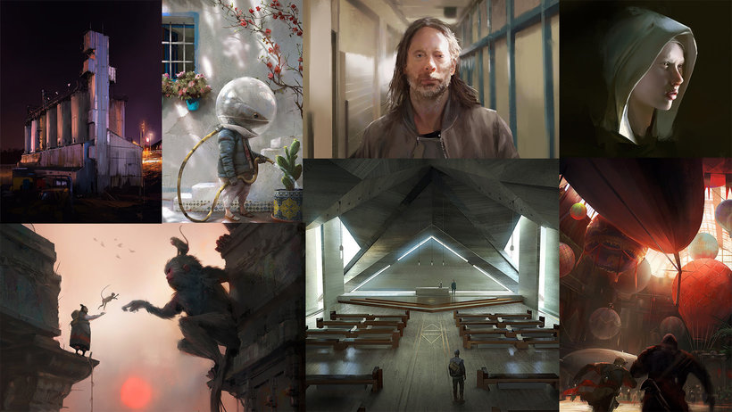
Рисунок 2.1 – Приклад консепту графічної частини

Продюсер відеоігор займається бізнес-аспектом проекту, зокрема фінансами. Він керує бюджетом і розробляє маркетингові стратегії для продажу товару.
Інформація, зібрана на цьому етапі попереднього виробництва, становить основу документу про дизайн гри.
Документ дизайну гри (GDD) – це, по суті, північна зірка гри. Це живий документ, який допомагає кожному зрозуміти та прийняти ширше бачення проекту.
GDD включає такі речі, як:
- Ідея або концепція.
- Жанр.
- Історія та персонажі.
- Основні ігрові механіки.
- Геймплей.
- Дизайн рівня та світу.
- Стратегія монетизації.
Будучи документом, що постійно змінюється, GDD постійно оновлюється та вдосконалюється протягом усього виробництва. Це може бути через технічні чи фінансові обмеження або просто усвідомлення того, що все виглядає не так добре, як ви спочатку сподівалися.
Невеликі розробники, люблять використовувати гнучкіші методи розробки, які менше стосуються процесів і документації, а більше просто створюють контент. Однак великі студії віддають перевагу іншому підходу.
GDD сприяє структуризації, допомагає визначити потенційні ризики та дає змогу заздалегідь визначити, кого вам може знадобитися найняти/аутсорсувати, щоб втілити ваш проект у життя. Проекти без плану, швидше за все, будуть виконані набагато пізніше і з набагато більшим бюджетом
Ще одна причина мати GDD – це допомогти в презентації та фінансуванні гри. Потенційні інвестори захочуть побачити надійний план, перш ніж інвестувати.
- Розробка.
Етап розробки – це найдовший і найбільш трудомісткий етап конвеєра виробництва відеоігор, розділений на кілька внутрішніх етапів.
Прототип відеоігри – це необроблений тест, який перевіряє функціональність, досвід користувача, ігровий процес та механіки.
Команда часто починає з паперових проектів, щоб перевірити теорії та опрацювати багато нюансів гри чи серії систем швидко, легко та економічно ефективно.
Мета полягає в тому, щоб якнайшвидше запустити прототип, щоб перевірити, чи дійсно ваші ідеї працюють і чи гра така весела, як ви сподівалися. Прототипування також може виявити несподівані труднощі, які потенційно можуть змінити весь хід вашого проекту. Важливо, щоб інші люди також тестували ваш прототип, оскільки те, що є очевидним для вас, може бути неочевидним для гравців.
У діапазоні від 1 до 4 років гра справді починає формуватися. Історія вдосконалюється, ассети (персонажі, істоти, реквізит і середовище) створюються, правила гри встановлюються, рівні та світи будуються, код пишеться та багато іншого.
Створення візуального контенту
Концепція візуального контенту включає все, чим наповнена гра — персонажів, реквізит, середовище, ігрові ресурси. Залежно від формату гри (2D/3D), це сильно вплине на час, витрачений на неї.
Ігри у 2D-форматі розробляються так само, як і 3D-ігри, але для цього потрібні менш складні технології та витрачається менше часу, оскільки для розробки плоского візуального вмісту потрібні ескізи, розфарбовування та анімація. Це означає, що процес зазвичай відносно швидкий і простий, але він також залежить від рівня деталізації (рис 2.2).
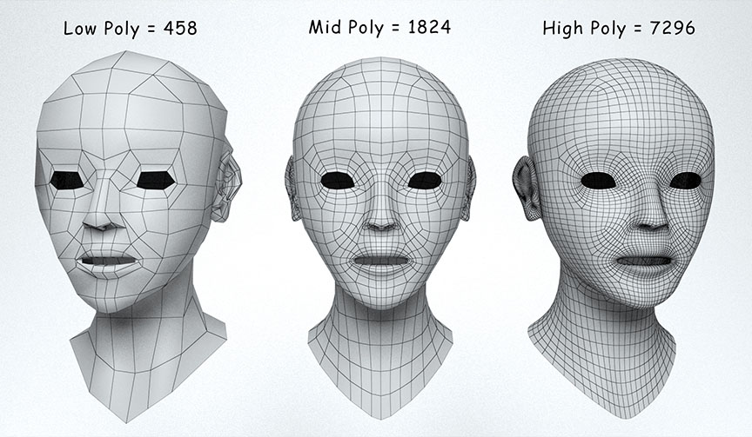
Рисунок 2.2 – Приклад рівнів деталізації

3D-ігри складніше створювати, і вони зазвичай вимагають проходження багатьох етапів: полігональне моделювання (створення базової моделі за допомогою багатокутних фігур), скульптурування, текстурування, оснащення та, як правило, анімація. Художники використовують більш спеціалізоване програмне забезпечення та інструменти. Крім того, 3D моделювання вимагає більше навичок і знань для професійного розвитку.

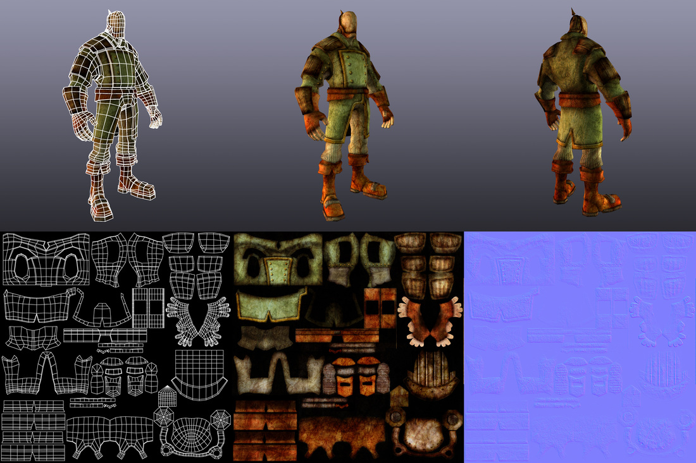
Рисунок 2.3 – Зображення 3D моделі персонажа
Розробка дизайну ігрового рівня.
На етапі розробки рівнів фахівці розробляють логіку ігрових рівнів, яка для кожного жанру своя. Наприклад, створити лінійний рівень (рис. 2.4) набагато простіше чим створити рівень відкритого типу (рис. 2.5).

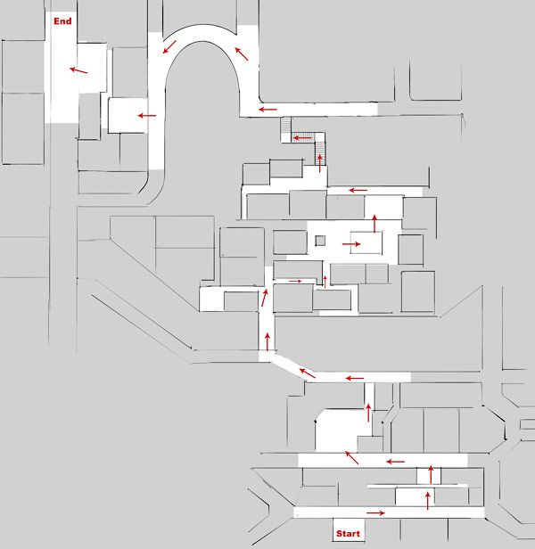
Рисунок 2.4 – Дизайн лінійного рівня

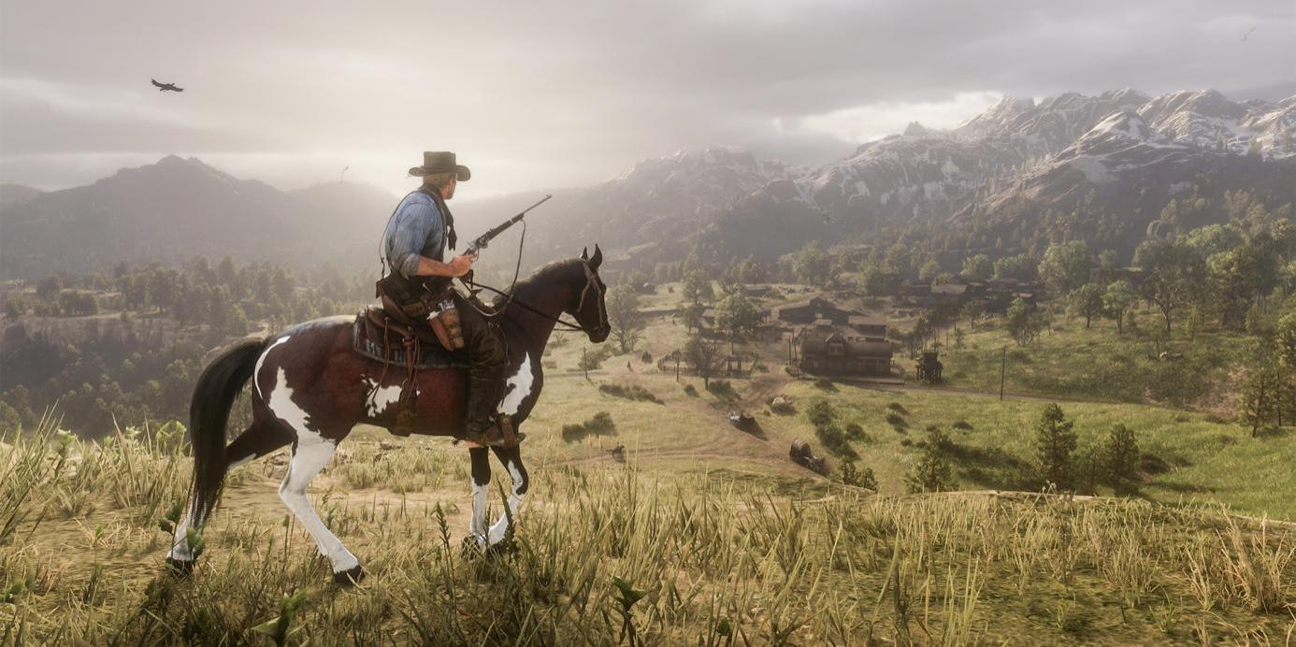
Рисунок 2.5 – Приклад відкритого рівня
Крім того, дизайнер рівнів розробляє ігрові механіки, сюжет, дизайн ігрової економіки, а також корисні деталі, такі як підказки, що описують нові механіки та ведуть гравця по грі, а також створюють переходи між рівнями.
Аудіо дизайн і озвучування.
Аудіо є невід’ємною частиною захоплюючого ігрового дизайну. Спеціалісти зі звуку створюють пісні і звукові ефекти для різних ситуацій. Крім того, звукові ефекти подають гравцеві певні сигнали про небезпеку, перемогу, поразку тощо.
Також часто включаються природні звуки – кроки персонажів, звук пострілу або вибуху, вода або вітер і т. д. Крім музики і звуків персонажів необхідно озвучити кожен діалог, монолог. Кожна лінія персонажів записуються за допомогою акторів і імпортуються в програмне забезпечення.
Кодування.
Коли всі ігрові елементи готові, розробники пишуть тисячі рядків коду, щоб об’єднати весь вміст, і часто використовують для цього ігрові движки. Складність цього завдання полягає в тому, що гра повинна розвиватися як головоломка, не містити взаємовиключних механік, а також працювати без помилок і збоїв. Розробники ігор намагаються врахувати всі можливі технічні фактори та створити позитивний досвід користувача.
Однак початкові ідеї не завжди так добре втілюються в реальність, тому в міру роботи гра постійно тестується та вдосконалюється.
Виробничі віхи.
У процесі розробки гри потрібно досягти кількох етапів.
Прототип: це початкове випробування гри (яке відбувається на етапі попереднього виробництва та детально описано вище). Деякі ігри можуть ніколи не пройти цей етап.
Перший прототип: перший прототип дає набагато краще уявлення про зовнішній вигляд і геймплей.
Вертикальний зріз: вертикальний зріз – це повністю придатний для гри зразок, який можна використовувати, щоб представити свою гру студіям або інвесторам. Вертикальний відрізок, який триває від кількох хвилин до півгодини, забезпечує безпосереднє враження від гри.
Перед Альфа-версія: більшість вмісту розробляється на цьому етапі. На цьому етапі розробки гри потрібно буде прийняти кілька важливих рішень. Деякий контент може бути вирізано, або потрібно буде додати нові елементи для покращення ігрового процесу.
Альфа-версія: гра є «функціонально завершеною», тобто всі основні функції додано, і в гру можна грати повністю від початку до кінця. Деякі елементи, як-от арт-ресурси, можливо, ще потрібно буде додати, але елементи керування та функціональність мають працювати належним чином. Тестери контролю якості перевірятимуть, чи все працює безперебійно, і повідомлятимуть про помилки команді.
Бета-версія: на даному етапі весь контент інтегровано, і команда має зосередитися на оптимізації, а не на додаванні нових функцій чи фішки.
Золотий майстер: гра остаточна і готова до надсилання до видавництва та оприлюднення.
3. Забезпечення якості.
Гра будь-якої складності потребує тестування, щоб переконатися, що вона вільна від помилок і працює без помилок. Це пояснюється тим, що одна помилка може серйозно вплинути на роботу користувача та загальне враження від гри.
Зазвичай проводиться функціональне тестування, нефункціональне тестування, а також альфа- і бета-тестування (рис. 2.6).
Типи функціонального тестування гри:
- Тестування сумісності гри.
- Тестування гри на локалізацію.
- Тестування гри контролю доступу безпеки.
- Тестування гри на прийнятність користувачем.
Типи нефункціонального тестування ігор:
- Тестування продуктивності гри.
- Тестування завантаження гри.
- Стресове тестування гри.
- Тестування гри на стабільність.
- Об'ємне ігрове тестування.
- Тестування гри на відповідність.
- Тестування інсталяції гри.
- Тестування конфігурації гри.
- Тестування аварійного відновлення гри.

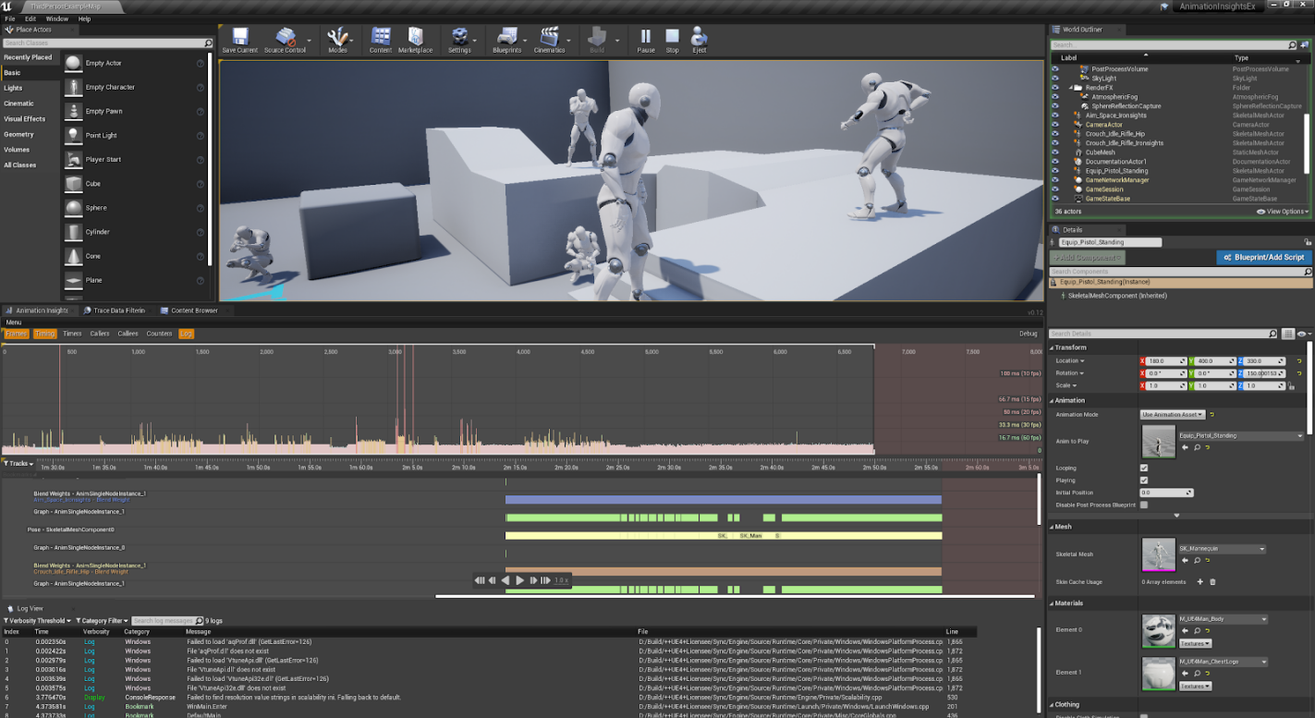
Рисунок 2.6 – Тестування та оптимізація

Коли функціональність, продуктивність, сумісність та інші функції перевірені та всі помилки виправлено, настає час для етапів розробки альфа- та бета-версій ігор. Альфа-тестування - це фінальне тестування готової гри, в якому QA-інженери перевіряють і виправляють останні помилки. Іноді слідує бета-тестування, яке проводять не професіонали, а люди, які імітують кінцевих користувачів.
4. Запуск.
Запуск продукту – це завершальний етап розробки гри, якого всі чекають з нетерпінням. Але зазвичай паралельно із запуском команда розробників гри продовжує вносити в гру додаткові деталі та покращення. Водночас тестувальники збирають перші відгуки від реальних користувачів, щоб розробники внесли важливі зміни [6].
Публікація гри в Steam.
Для створення облікового запису Steamworks, користувачу необхідно відвідати сайт Steamworks за посиланням https://partner.steamgames.com/ та натиснути кнопку "Зареєструватися". Під час реєстрації, необхідно буде надати особисту інформацію та прийняти Угоду про розповсюдження Steamworks. Після успішної реєстрації, користувач отримає електронний лист із подальшими інструкціями щодо завершення налаштування облікового запису (рис. 2.7).


Рисунок 2.7 – Головна сторінка Steam

Перед завантаженням гри в Steam, необхідно підготувати її відповідно до вимог та вказівок Steam. Ці вимоги включають технічні обмеження, такі як обмеження розміру файлу та сумісність із функціями Steamworks, а також вказівки щодо вмісту, наприклад, обмеження вмісту для дорослих та матеріалів, захищених авторським правом. Вичерпний перелік вимог та вказівок можна знайти на веб-сайті Steamworks.
Після завершення розробки гри, користувач повинен спеціально адаптувати її для платформи Steam. Це включає інтеграцію функцій Steamworks, таких як досягнення, таблиці лідерів та підтримка Steam Cloud, у код гри. Докладні інструкції з цього питання можна знайти у документації Steamworks SDK.
Створення сторінки магазину є важливим кроком, де потенційні покупці зможуть дізнатися про гру та придбати її в Steam. Для налаштування сторінки магазину, користувач повинен увійти в свій обліковий запис Steamworks і перейти на вкладку "Програми". Потім слід натиснути "Створити або керувати своїм додатком" та ввести необхідну інформацію, таку як назва, опис та ціна. Також є можливість завантажити знімки екрана, відео та інші рекламні матеріали для візуальної презентації гри
Після налаштування сторінки магазину, користувач може завантажити файли гри, перейшовши на вкладку "Створення" у своєму обліковому записі Steamworks. Необхідно завантажити збірку гри, яка включає всі необхідні файли та ресурси, а також будь-які реалізовані функції Steam. Крім того, слід заповнити різні форми, пов'язані з вмістом, ціною та розповсюдженням гри.
Після завантаження гри, вона буде перевірена командою контенту Steam, щоб переконатися, що вона відповідає вимогам та вказівкам Steam. Цей процес може зайняти кілька днів або навіть тижнів, залежно від обсягу подання та складності гри. Користувач отримуватиме оновлення електронною поштою щодо статусу подання, а також матиме змогу відстежувати прогрес у своєму обліковому записі Steamworks.
Після схвалення гри, користувач зможе опублікувати її в магазині Steam, натиснувши кнопку "Опублікувати програму" у своєму обліковому записі Steamworks [7].
Публікація в Epic Games Store
Спочатку потрібно створити обліковий запис Epic Games. Особа переходить на веб-сайт Epic Games та натискає кнопку «Увійти» у верхньому правому куті сторінки. Виконуються кроки для створення облікового запису (рис. 2.8).

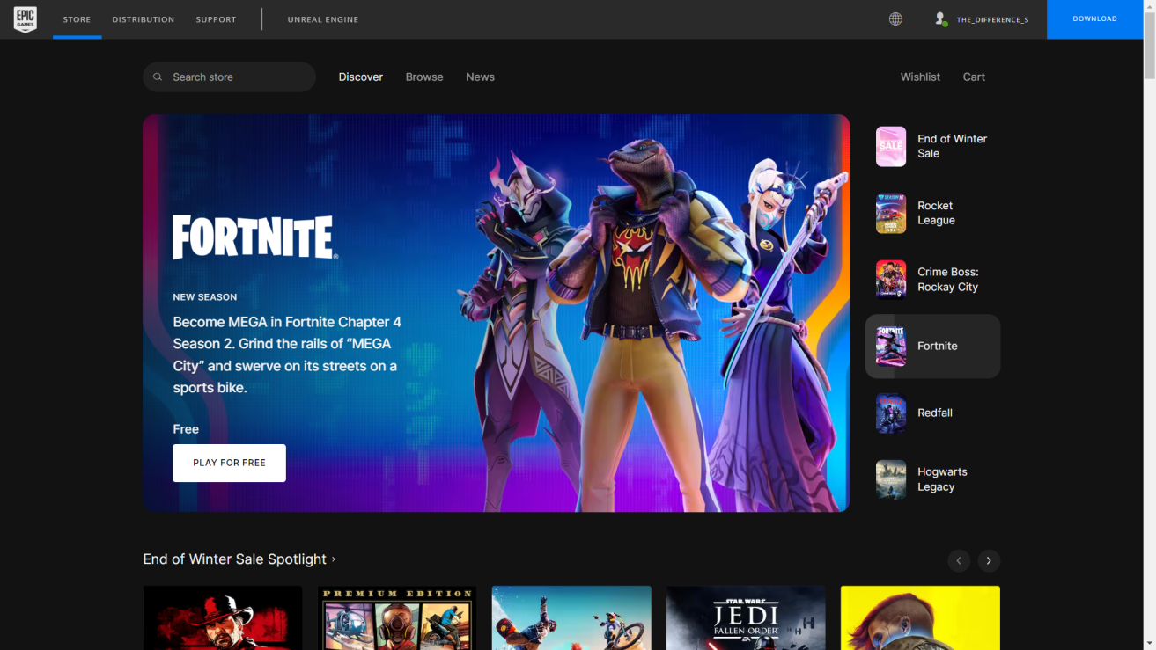
Рисунок 2.8 – Головна сторінка Epic Games Store

Далі входять на портал розробників Epic Games за допомогою нового облікового запису. Натискають кнопку «Надіслати свою гру» та надають інформацію про гру, таку як назва, опис, знімки екрана, відео, системні вимоги та будь-яка інша відповідна інформація.
Очікується, що Epic Games розгляне гру. Процес перевірки може зайняти від кількох днів до кількох тижнів. У цей час автор перевіряє готовність гри до випуску, ретельно тестуючи її та вносячи необхідні зміни.
Після схвалення гри автор встановлює дату випуску та ціну для своєї гри в Epic Games Store. Також налаштовується ігрова сторінка з додатковою інформацією, такою як детальний опис гри, системні вимоги та будь-яка інша відповідна інформація.
Запускається гра в Epic Games Store. Epic Games надає розробникам інструменти та ресурси для просування своїх ігор, наприклад, інтеграцію в соціальні мережі та маркетингові кампанії електронною поштою. Використовуються ці інструменти для просування гри та охоплення ширшої аудиторії.
Перевіряється статус заявки, увійшовши на портал розробників Epic Games. Якщо гру відхилено, беруться до уваги відгуки, надані Epic Games, і вносяться необхідні зміни перед повторним надсиланням на розгляд.
5. Постпродакшн
Після виходу гри на ринок виправлення та покращення вимагають постійного моніторингу для повторної перевірки рівня стабільності та продуктивності. В ідеалі студії будуть регулярно випускати оновлення відповідно до технічних вимог платформ, які також оновлюються.
Крім того, багато компаній оновлюють ігровий вміст і іноді додають нові захоплюючі механіки, щоб зацікавити користувачів грою. Все це вимагає підтримки якості шляхом постійного обслуговування та регулярного тестування нових версій гри[8].

Ключові технологій, які використовуються у розробці комп'ютерних ігор

Розробка комп'ютерних ігор – це складний процес, що вимагає використання різних технологій і інструментів, серед яких можливо визначити ключові технологій, які використовуються у розробці комп'ютерних ігор:
- Графічні движки.
Графічні движки, такі як Unreal Engine, Unity, CryEngine та Godot, мають багатий функціонал для створення вражаючої графіки. Вони підтримують різні ефекти освітлення, включаючи динамічне освітлення, тіні, відбиття, а також реалістичну обробку матеріалів і текстур. Графічні движки також забезпечують інструменти для розміщення об'єктів у віртуальному світі, роботи з камерами, анімації персонажів та спеціальних ефектів, таких як вибухи, дим, вогонь тощо[9].
- Мови програмування.
Для розробки комп'ютерних ігор використовуються різні мови програмування, залежно від обраного движка та платформи. Наприклад, C++ є популярною мовою для розробки ігор на Unreal Engine, а C# використовується в Unity. Існують також мови спеціального призначення, які допомагають у розробці графіки та штучного інтелекту, наприклад, HLSL (High-Level Shading Language) для програмування шейдерів [10].
- Інструменти моделювання.
Для створення 3D-моделей персонажів, об'єктів та оточення використовуються спеціалізовані програми моделювання, такі як Blender, Autodesk Maya, 3ds Max або ZBrush. Ці інструменти дозволяють художникам створювати складні моделі, наносити текстури, задавати анімацію та оптимізувати геометрію для гри[11].
- Фізичний двигун.
Фізичні двигуни відповідають за симуляцію фізичних ефектів у грі. Вони включають фізичні закони, такі як гравітація, колізії, динамічне рух, сили та механіку матеріалів. Фізичні двигуни дозволяють об'єктам у грі взаємодіяти з оточуючим середовищем реалістичним чином, що сприяє іммерсивності геймплею.
- Звукові двигуни.
Звукові двигуни використовуються для відтворення звуків у грі. Вони надають інструменти для обробки та змішування аудіо, розташування звуків у просторі, створення ефектів еха та резонансу. Звукові двигуни також можуть підтримувати технології 3D-звуку, що дозволяють звукам рухатися у відповідності до положення та орієнтації об'єктів у грі, забезпечуючи реалістичне звукове оточення.
- Штучний інтелект.
У розробці комп'ютерних ігор штучний інтелект використовується для створення реалістичної поведінки персонажів та NPC. Розробники можуть використовувати алгоритми, такі як машинне навчання, генетичні алгоритми, дерева прийняття рішень тощо, для того, щоб персонажі могли приймати вирішальні рішення, виявляти інтелектуальну поведінку, використовувати навігацію в середовищі гри та взаємодіяти з іншими об'єктами[12].

Вибір та обґрунтування програмного забезпечення для розробки комп’ютерної відеогри у жанрі «first-person shooter»

Розглянемо технології, які були вибрані для розробки комп’ютерної відеогри у жанрі «first-person shooter»:
1. Unreal Engine 5.2 – ігровий движок, який розробляється та підтримується компанією Epic Games (рис. 2.9) [13].

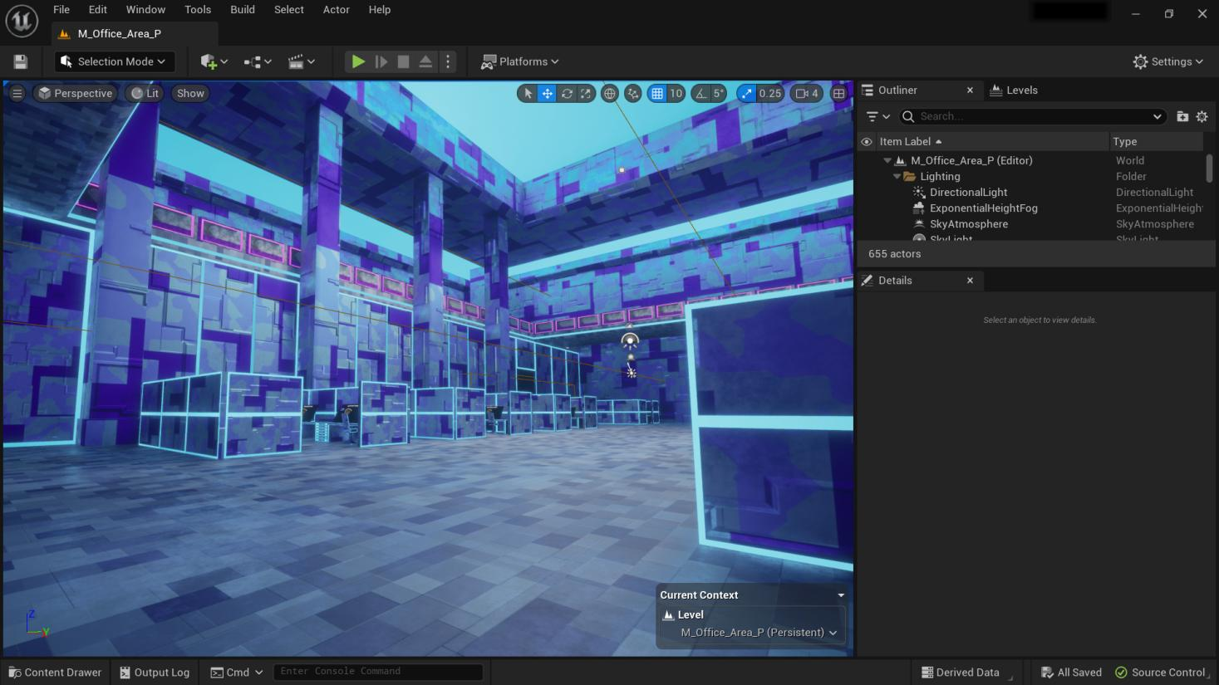
Рисунок 2.9 – Інтерфейс Unreal Engine 5.2

2. Blender – програмний пакет для створення тривимірної комп'ютерної графіки, що включає засоби моделювання, анімації, рендерінгу, після-обробки відео (рис. 2.10) [14].
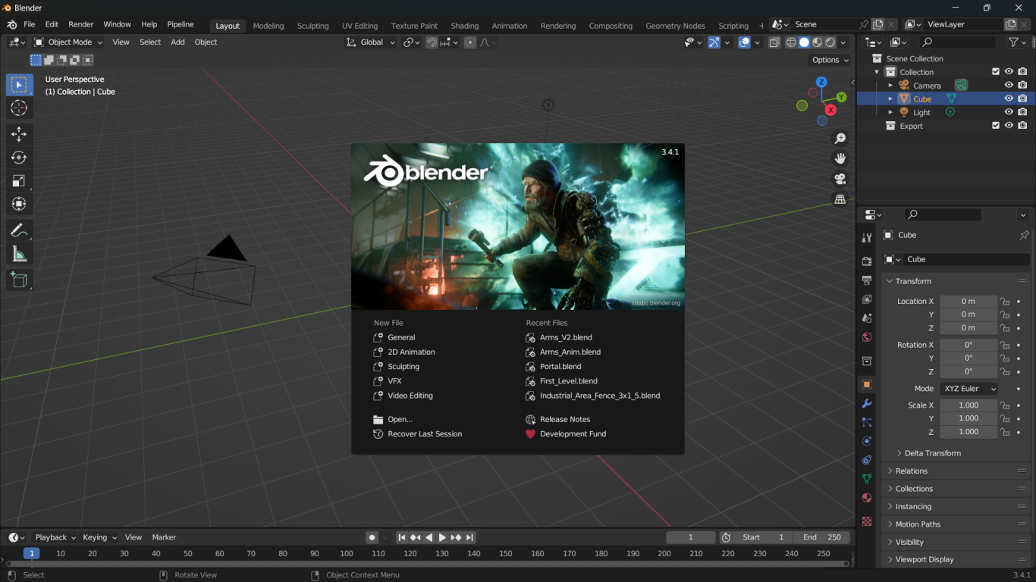
Рисунок 2.10 – Інтерфейс Blender

3. Photopea – вебредактор растрової графіки, розроблений українцем Іваном Куцкіром, що використовується для редагування зображень, ілюстрацій, вебдизайну або конвертації між різними форматами зображення (рис. 2.11) [15].

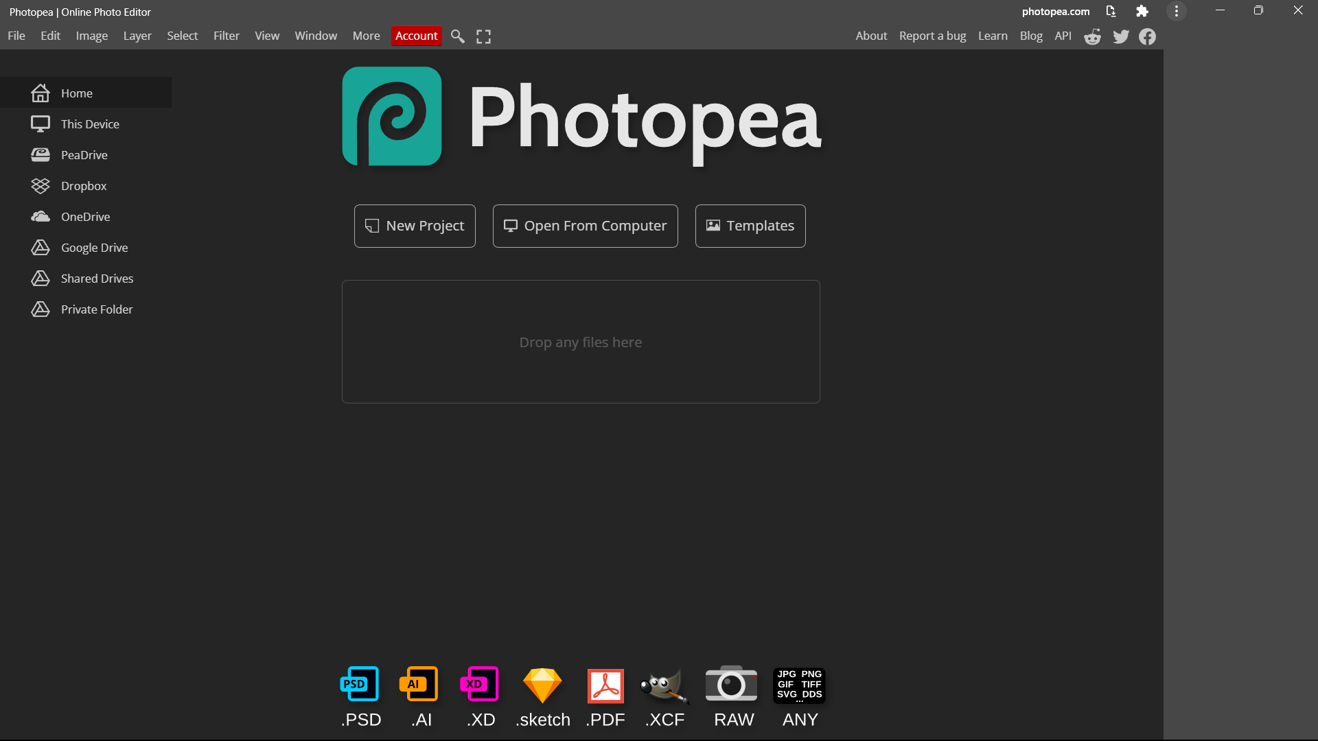
Рисунок 2.11 – Інтерфейс Photopea

РОЗДІЛ 3

РОЗРОБКА МЕХАНІКИ ГРИ

Створення гравця

Після попереднього аналізу було зроблено висновки щодо того, якого персонажа потрібно створити – (FPS). Основною відмінність від звичайного персонажа є те, що створюється лише 3D модель рук, які бачить гравець. З метою реалізації цього було розроблено клас "Pawn", який включає в себе базові функції гравця, такі як поворот камери та базовий рух (рис.3.1).

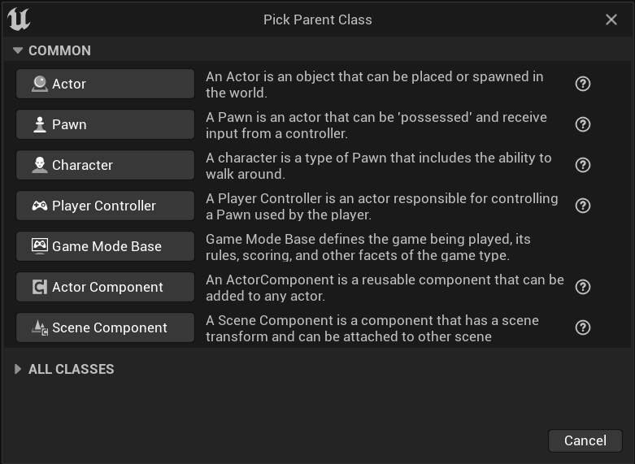
Рисунок 3.1 – Вибір класу

Для забезпечення можливості керування гравцем були додані вхідні дії ("Input Actions"), що пов'язані зі стандартними пристроями для введення інформації, такими як клавіатура та миша, які використовуються для керування рухом та діями гравця (рис.3.2).
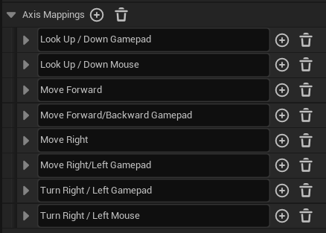
Рисунок 3.2 – Додавання вводу гравця

Наступним кроком було створення 3D моделі персонажу. Для цього було використано програму Blender 3D, яка дозволяє моделювати та анімувати об'єкти у тривимірному просторі. У процесі розробки були створені руки гравця, налаштовано матеріали, створено скелет та базові анімації, такі як "Idle" (спокійний стан), "Walk" (рух уперед) та "Run" (біг) (рис.3.3).

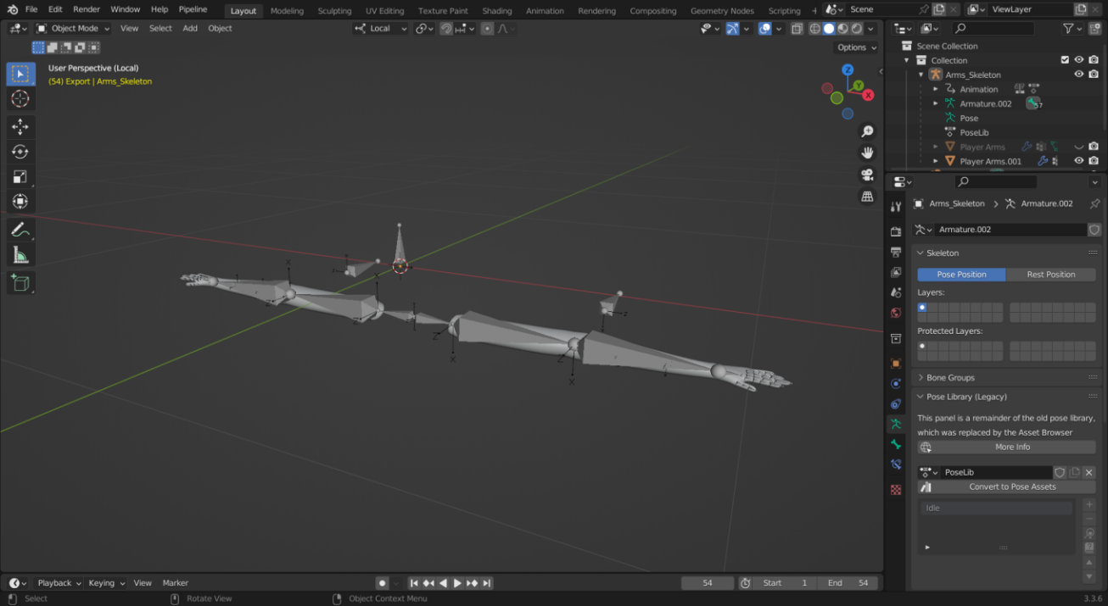
Рисунок 3.3 – 3Dмодель персонажа

Було створено руки гравця, матеріал, скелет та базові анімації “Idle, Walk, Run” (рис.3.4).
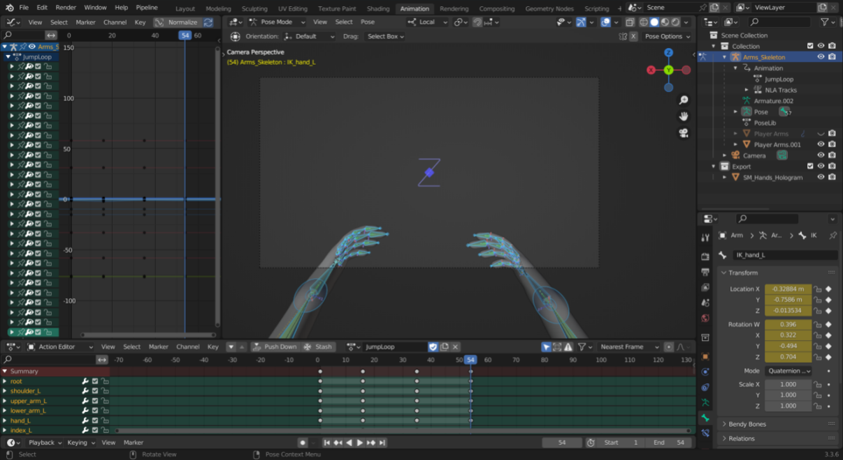
Рисунок 3.4 – Анімації персонажа

Після завершення роботи з моделлю та анімаціями, їх було експортовано в Unreal Engine 5 використовуючи меню експорт в Blender. Для забезпечення плавного перемикання між анімаціями та управління ними в грі, було створено "AnimBP" (анімаційний граф) – спеціальний блок діаграми поведінки, який відповідає за керування анімаціями персонажу на основі подій та умов (рис.3.4).

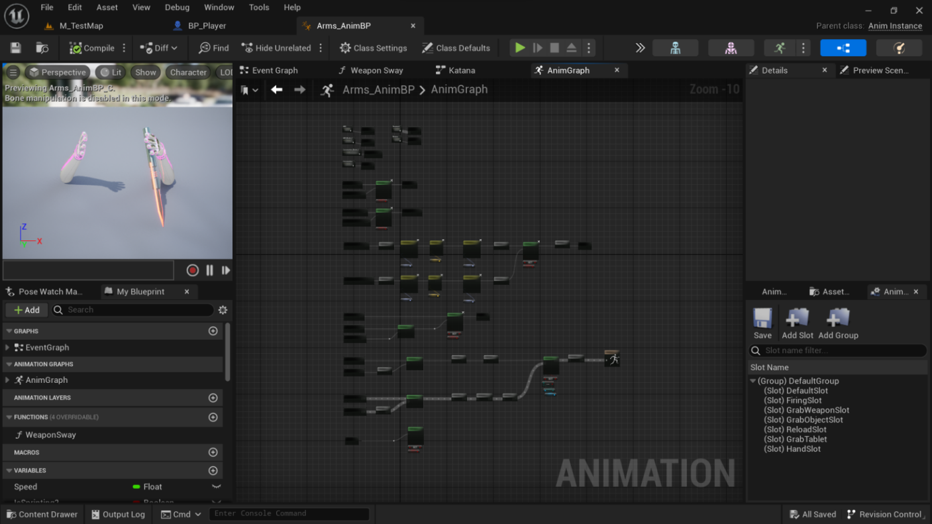
Рисунок 3.5 – "AnimBP"(анімаційний граф) персонажу
Після цього було створено механіки для бігу, присідання та сковзання, використовуючи потужні можливості Unreal Engine 5 Blueprints. Ці механіки були налаштовані з урахуванням різних аспектів, таких як швидкість, анімація персонажа, фізика руху та зміна напрямку (рис.3.6). Зокрема для тощо, щоб відбулося сковзання, гравцеві потрібно бути у стані бігу і різко присісти, після чого відбувається сковзання, яке залежить від кута нахилу підлоги: чим більший нахил підлоги, тим більше енергії буде додано до сковзання.

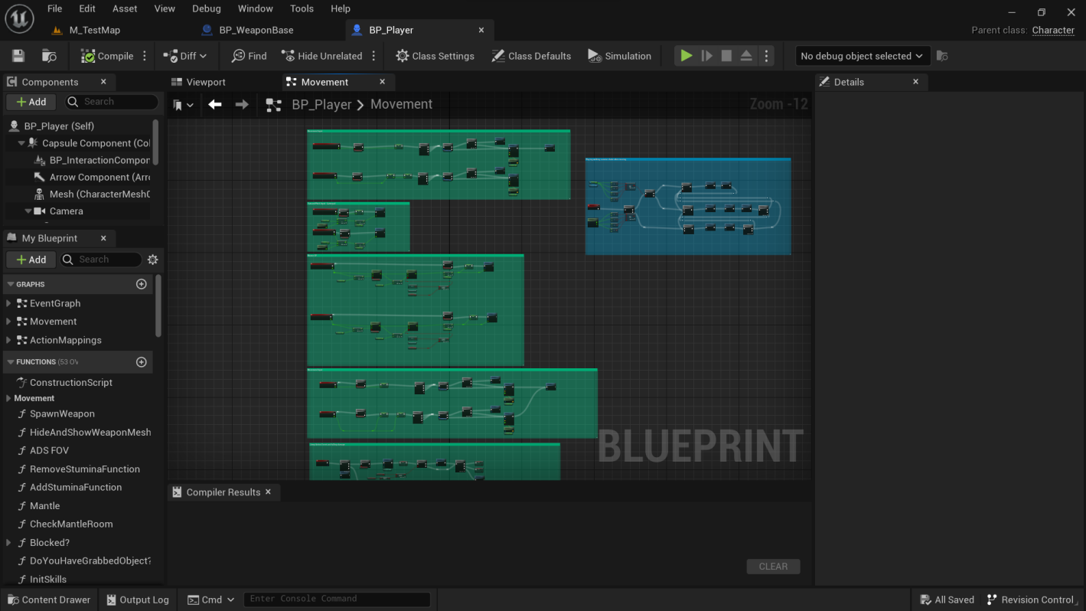
Рисунок 3.6 – Механіки руху персонажа

Створення зброї

Для створення бази для зброї було розроблено клас “Actor”, який виконує важливу роль у зберіганні та управлінні функціями зброї. Цей клас включає в себе набір методів та атрибутів які будуть в подальшому створені, що дозволяють ефективно опрацьовувати інформацію про зброю та взаємодіяти з нею (рис.3.7).
Рисунок 3.7 – Вибір класу “Actor”

Після чого було створено 3D модель зброї, додано скелет. При розробці зброї було враховано її роль у грі та її функціональні можливості (рис.3.8).

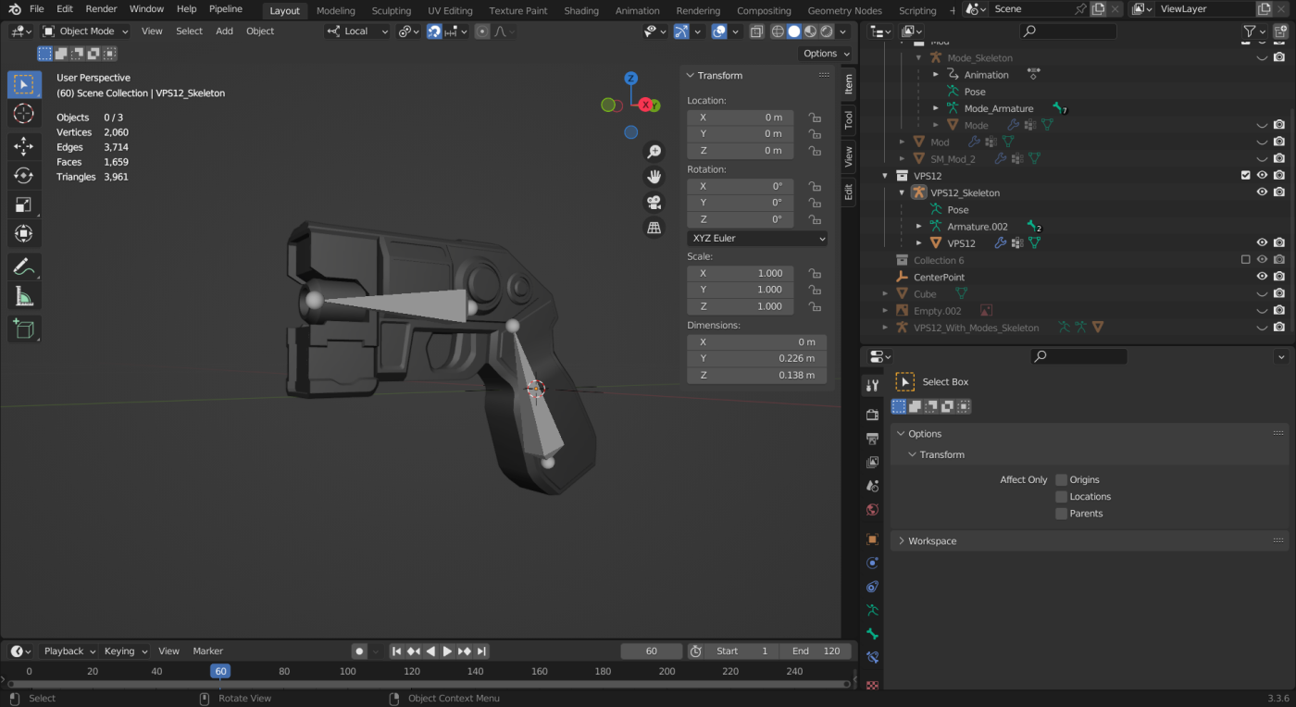
Рисунок 3.8 – 3D модель зброї

Після чого було додано роз'єм (Socket) в скелеті гравця. Роз'єм – це вузол або точка з'єднання, яка дозволяє прив'язувати додаткові об'єкти до основного скелету. В контексті гри, Socket використовується для створення можливості підбору зброї та спавну зброї у відповідному місці.(рис.3.9)

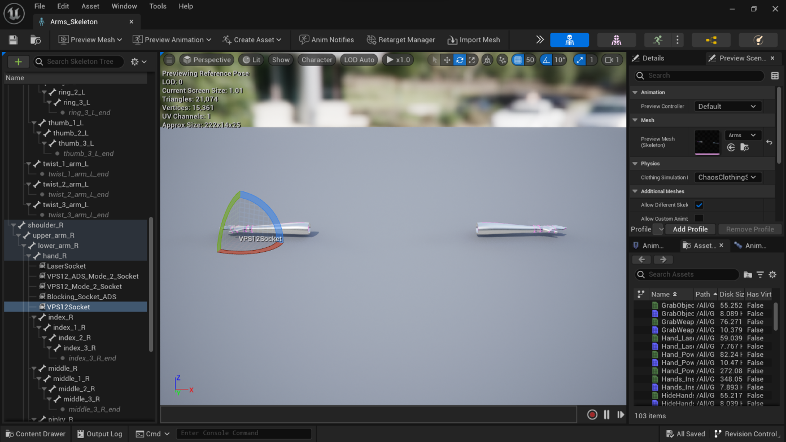
Рисунок 3.9 – Додавання роз'єму

Після було створено базову механіку стрільби. Ця механіка працює таким чином:
- Починається з отримання поточного розташування камери гравця у грі.
- Використовується функція "Get Forward Vector", яка повертає вектор, що вказує вперед з камери гравця. Цей вектор потім множиться на дистанцію вистрілу зброї, що визначена як "Shooting Distance".
- Після цього створюється "Line Trace" (лінійне відстеження), яке починається з розташування камери гравця і простягається на відстань, визначену як "Shooting Distance".
- Якщо вздовж цього шляху "LineTrace" є ворог , який потрапив у цю область, то ворог отримує певний рівень пошкодження (рис.3.10) (додаток А).
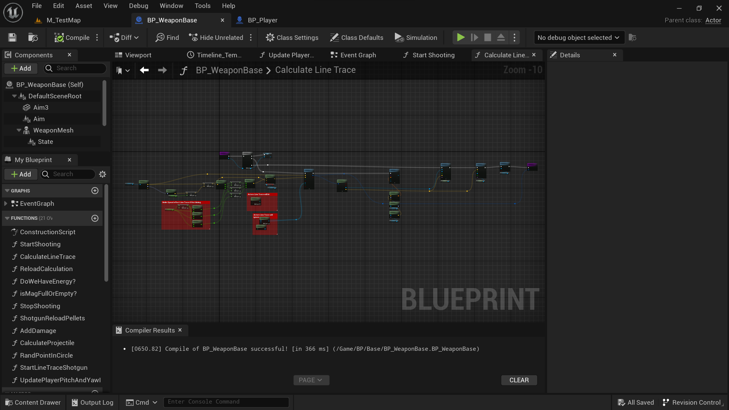
Рисунок 3.10 – Механіка стрільби

Реалізація ворогу

Було створено клас "Pawn", який служить основою для ворога. У цьому класі були реалізовані базові функції ворога, такі як пересування по навколишньому середовищі, отримання пошкоджень, атака на гравця та інші пов'язані дії (рис.3.11).

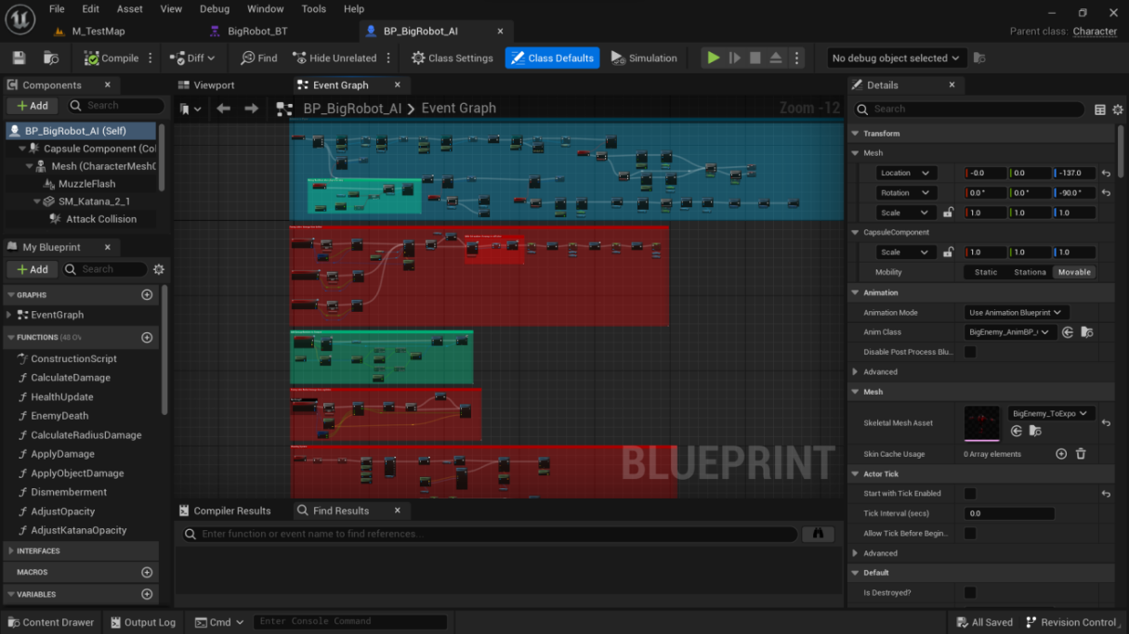
Рисунок 3.11 – Базові механіки ворога
Для реалізації поведінки ворога було створено контроллер, який буде відповідати за управління ворогом шляхом створення креслення і вибору класу "AIController". Після створення контролеру було прив'язано його до ворога, щоб забезпечити управління цим персонажем, використовуючи штучний інтелект (рис.3.12).

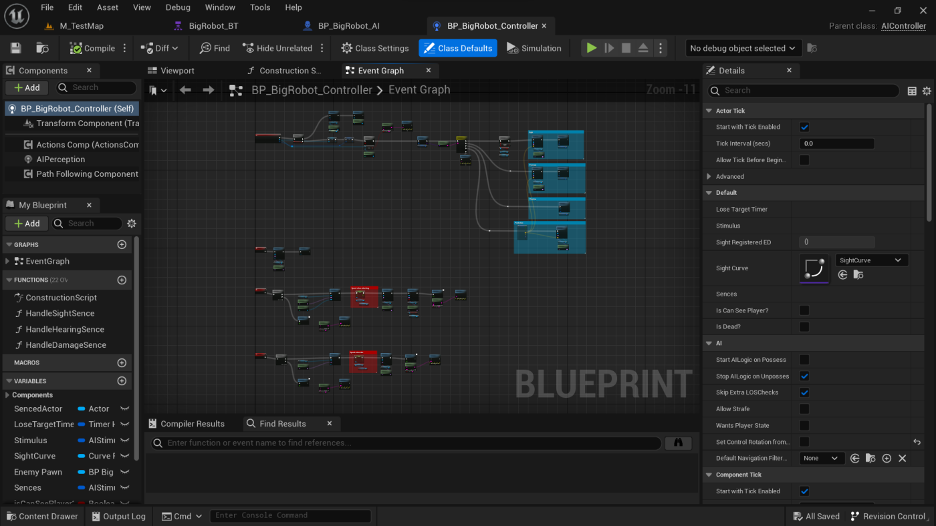
Рисунок 3.12 – Базові механіки ворога

Після чого додано компонент “AIPerception” за допомогою якого було додано бачення, сприйняття пошкоджень та слух. (рис.3.13)

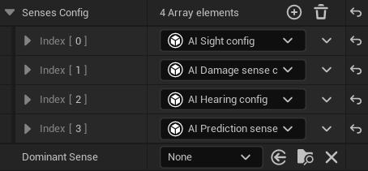
Рисунок 3.13 – Параметри “AI Perception”
Це було використано для того, щоб ворог міг бачити та чути гравця, а також відчувати пошкодження. Для цього було додано до зброї повідомлення про шумову подію (рис.3.14) та до ворога – повідомлення про пошкодження (рис.3.15).

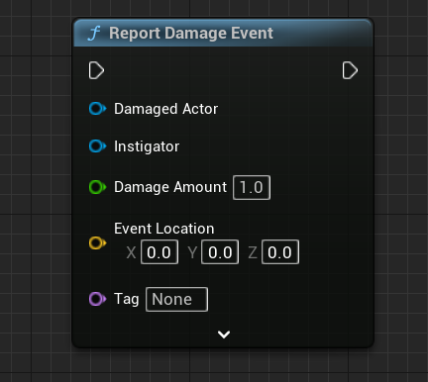
Рисунок 3.14 – Повідомлення про шумову подію

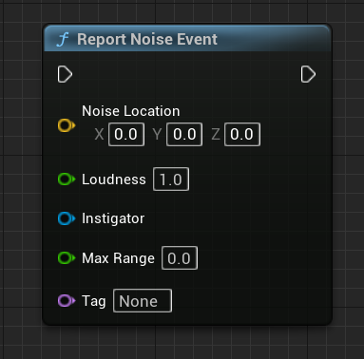
Рисунок 3.15 – Повідомлення про пошкодження

Потім було створено 3D модель ворога, скелет, матеріал та базові анімації такі як: “Idle”, “Walk”, “Attack” (рис.3.16).
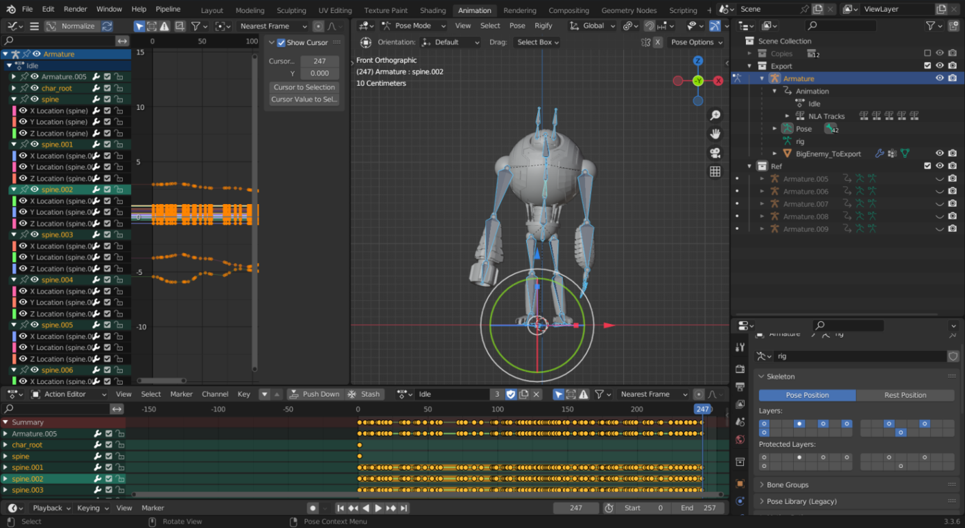
Рисунок 3.16– Анімації ворога

Для визначення поведінки ворога створено Дерево поведінки за допомогою класу "BehaviorTree". Дерево поведінки – візуальне представлення процесу прийняття рішень ворогом і дозволяє створити набір завдань і дій, які ворог буде виконувати на основі певних умов. Використано вузли та зв'язки, щоб визначити послідовність дій ворога (рис.3.17).

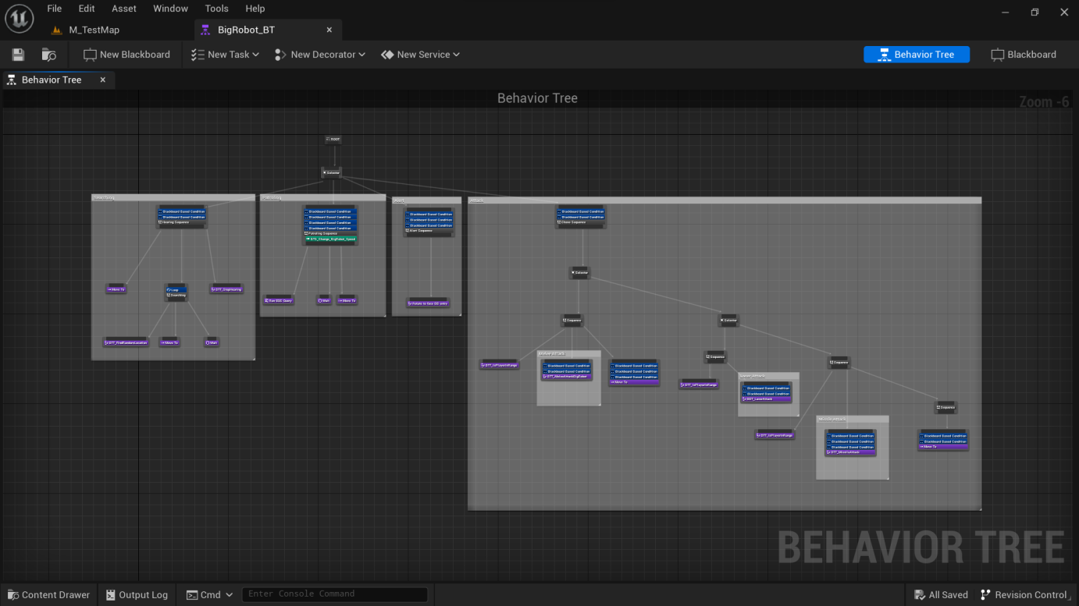
Рисунок 3.17 – Дерево поведінки ворога
Принцип роботи Дерева поведінки ворога:
- Якщо ворог не бачить гравця, то ворог проходить патруль по точкам, які були додані раніше. Для цього використовується “EQS Querry”, яке створює точки навколо тієї точки, яка була додана раніше і знаходить найкоротший шлях до точки яка знаходиться ближче.
- Після цього ворог чекає 4 секунди для того, щоб запустити анімацію і потім знову почати рух до іншої точки.
- Якщо ворог побачив гравця, то відразу починає атакувати його, використовуючи ракети, якщо гравець знаходиться в зоні досяжності ракети 3500 позначок (units), якщо ні, то робот буде рухатися до гравця до тих пір, доки гравець буде в зоні досяжності ракети.
- Якщо гравець знаходитися на відстані 800 позначок (units), то ворог буде використовувати іншу атаку, атаку лазером.
- Якщо гравець знаходиться на відстані 300 позначок (units), то ворог буде використовувати шаблю для ближнього бою.
- Якщо під час атаки гравець зникне з поля зору ворога, то ворог починає шукати гравця, спочатку рухатися до останньої точки, де було видно гравця і після цього вибирається довільна локація у відповідному діапазоні, потім ворог рухається до цієї точки, чекає 3 секунди для того щоб запустити анімацію, і це повторюється ще 2 рази.
- Якщо ворог не знаходить гравця, то ворог повертається до патрулю.

Створення рівня

Спочатку було створено новий порожній рівень, використовуючи пресет “Basic” (рис.3.18).
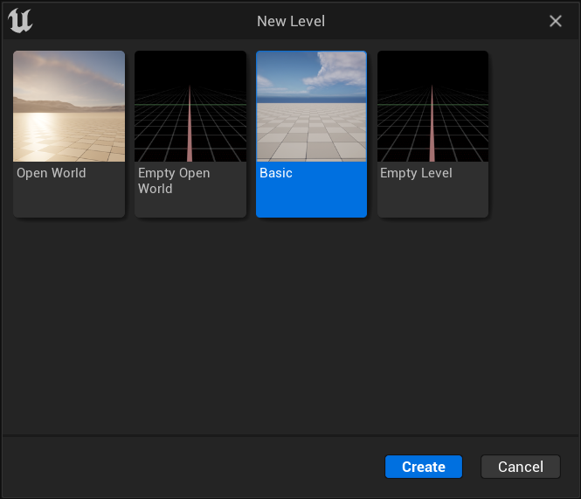
Рисунок 3.18 – Створення нового рівня

Після цього було створено базовий прототип рівня, використовуючи базові форми: куби, сфери та квадрати (рис.3.19).

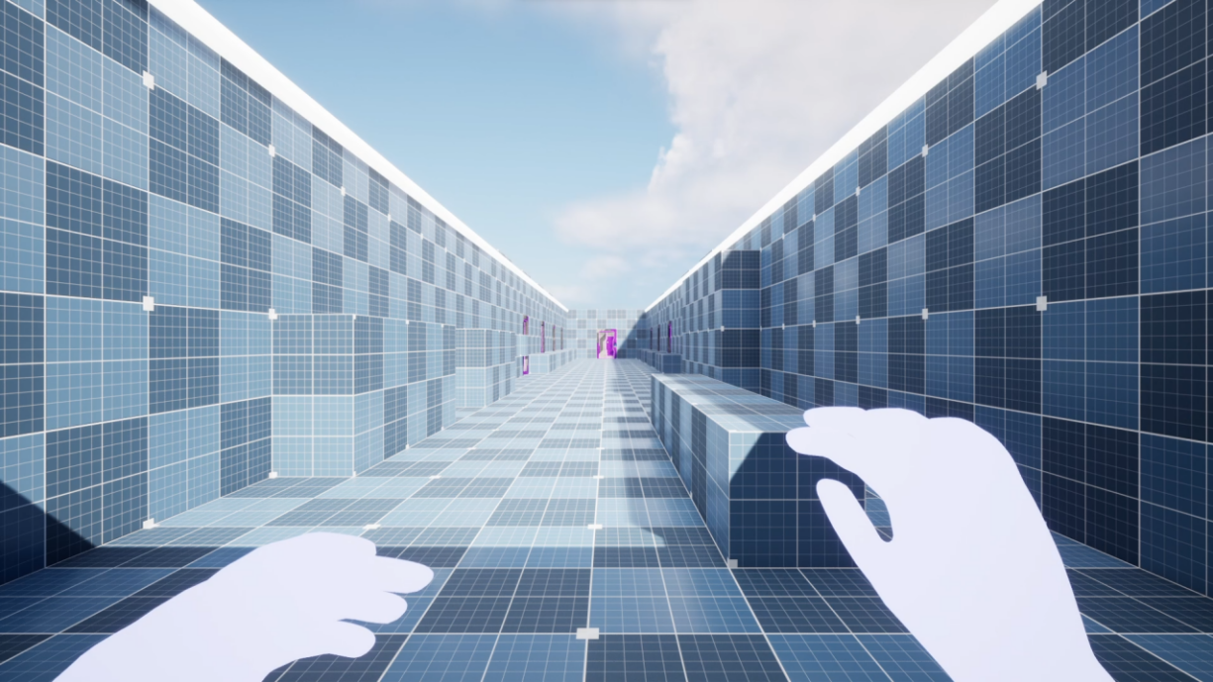
Рисунок 3.19 – Прототип рівня

Для створення 3Dмоделей було використано техніку, яка називаються “Modularassests”. Основна ідея полягає в тому, щоб створити набір стандартних компонентів, які можна легко комбінувати, змінювати і використовувати в різних комбінаціях. Кожен модуль є окремим об'єктом або набором об'єктів, які змінюються, збільшуються або зменшуються за потребою (рис.3.20).

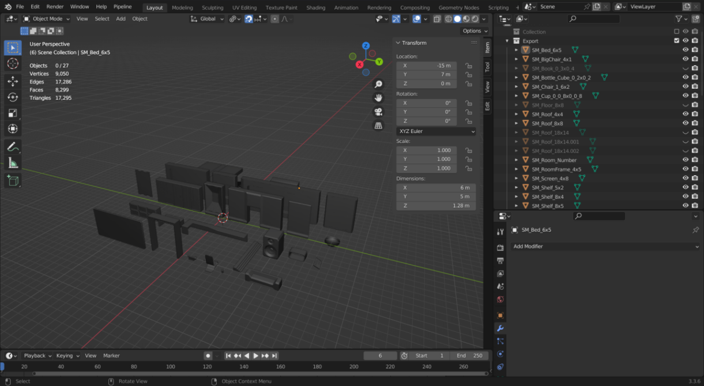
Рисунок 3.20 – “Modular Assets” длярівня

Після створення усіх ассетів їх було використано для побудови рівня(рис.3.21).

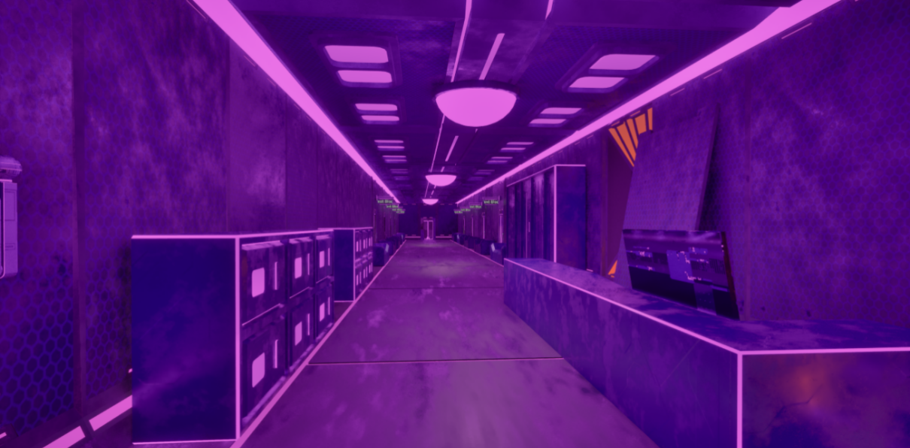
Рисунок 3.21 – Скріншот готового рівня

Додавання основних звукових ефектів

Для додавання звукових ефектів спочатку було імпортовано звукові ефекти формату WAW.
Потім було створено “Sound Cue” і додано звук.
Було додано звуки для вистрілу зброї, використовуючи “Play Sound At Location”.
Потім була створена система для звуків ходьби, яка працює таким чином:
- До (Animation Montage) додається “Notify”, який сигналізує, коли потрібно програвати звук.
- Береться локація гравця і віднімається 150 позначок (units) для того, щоб отримати локацію підлоги.
- Після цього створюється "Line Trace" (лінійне відстеження), яке починається з локації гравця та закінчується локацією підлоги.
- Якщо вздовж цього шляху (Line Trace) потрапляє “Physics Material”, програє відповідний звук.

Створення базових VFX ефектів

Для створення базових VFX таких, як вистріли зброї, “Muzzle Flash” та інші, було використано “Niagara System”. Основною ідеєю Niagara є розділення ефектів на дві частини: системи частинок та емітери. Система частинок – це контейнер, який містить усі емітери та модулі обробки частинок. Емітер – це об'єкт, який випускає частинки з певних точок у просторі з заданими параметрами. Можна мати кілька емітерів в одній системі частинок для створення складних ефектів.
Спочатку було створено матеріал для “Muzzle Flash” VFX (рис. 3.22).
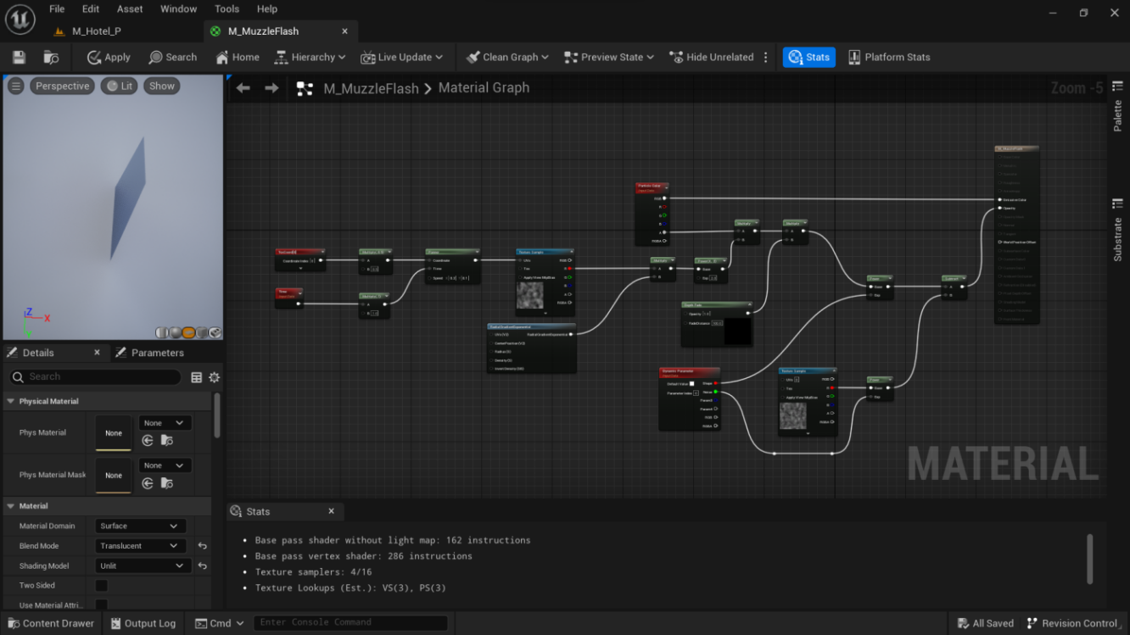
Рисунок 3.22 – Матеріал для VFX

У системі Niagara є велика кількість модулів, які можна використовувати для зміни поведінки частинок. Для створення “Muzzle Flash” VFX було використано такі модулі. Модуль “Velocity” може визначати швидкість руху частинок, модуль “Color” може керувати кольором, модуль “Size” – розміром, а модуль “Collision” – виявляти зіткнення частинок з об'єктами у сцені (рис.3.23).

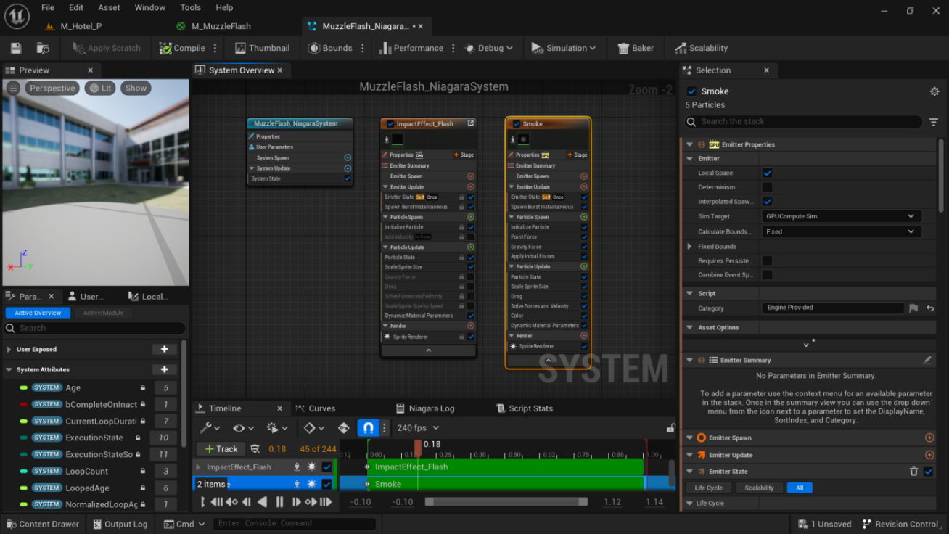
Рисунок 3.23 – “Niagara System” інтерфейс
Потім було додано “Niagara System” домоделі зброї, який активується під час вистрілу (рис.3.24).

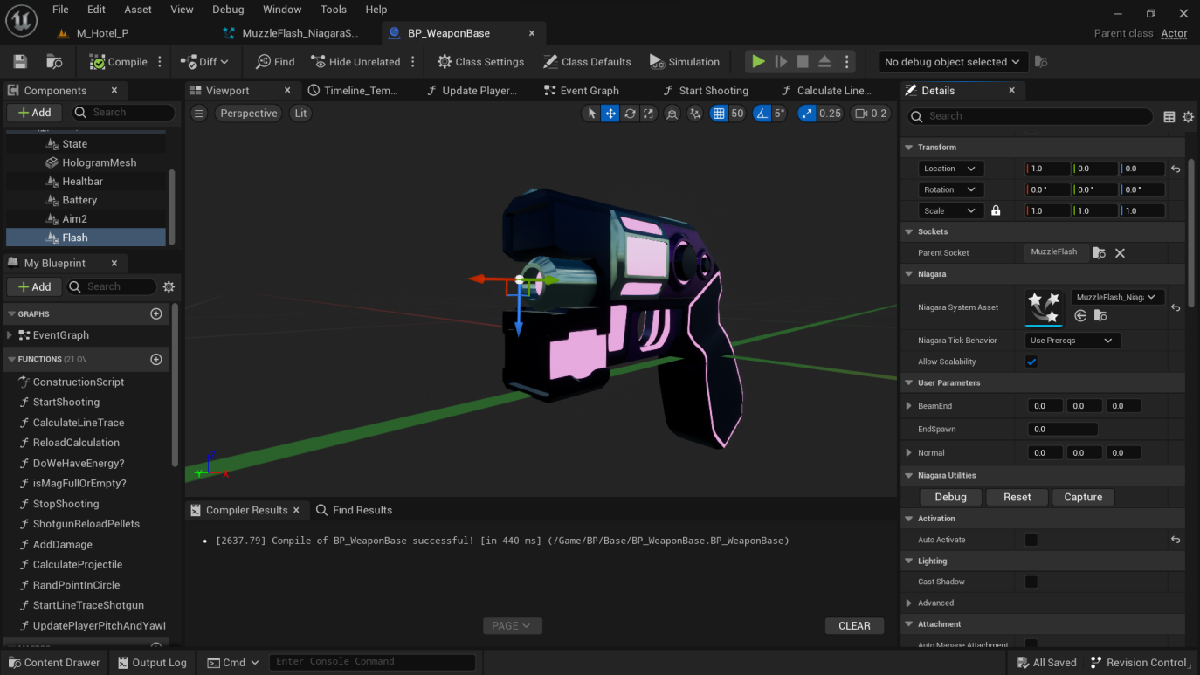
Рисунок 3.24 – Додавання VFX ефектів до зброї

РОЗДІЛ 4
ТЕСТУВАННЯ

Виробництво та випробування ігор є невід'ємними складовими процесу розробки, а Unreal Engine надає низку інструментів, що допомагають розробникам виявляти й усувати проблеми в іграх. Ці інструменти спроектовані з метою контролювання продуктивності гри, виявлення потенційних проблем та виправлення помилок у коді.
Один з ключових інструментів для моніторингу продуктивності в Unreal Engine є Unreal Insight. Цей інструмент надає дані профілювання в реальному часі щодо різноманітних показників продуктивності, таких як використання процесора та графічного процесора, використання пам'яті та час візуалізації. За допомогою Unreal Insights можна виявити потенційні "вузькі місця" у грі й докладніше ознайомитися з певними частинами коду, щоб виявити й усунути проблеми з продуктивністю (рис.4.1) [16].

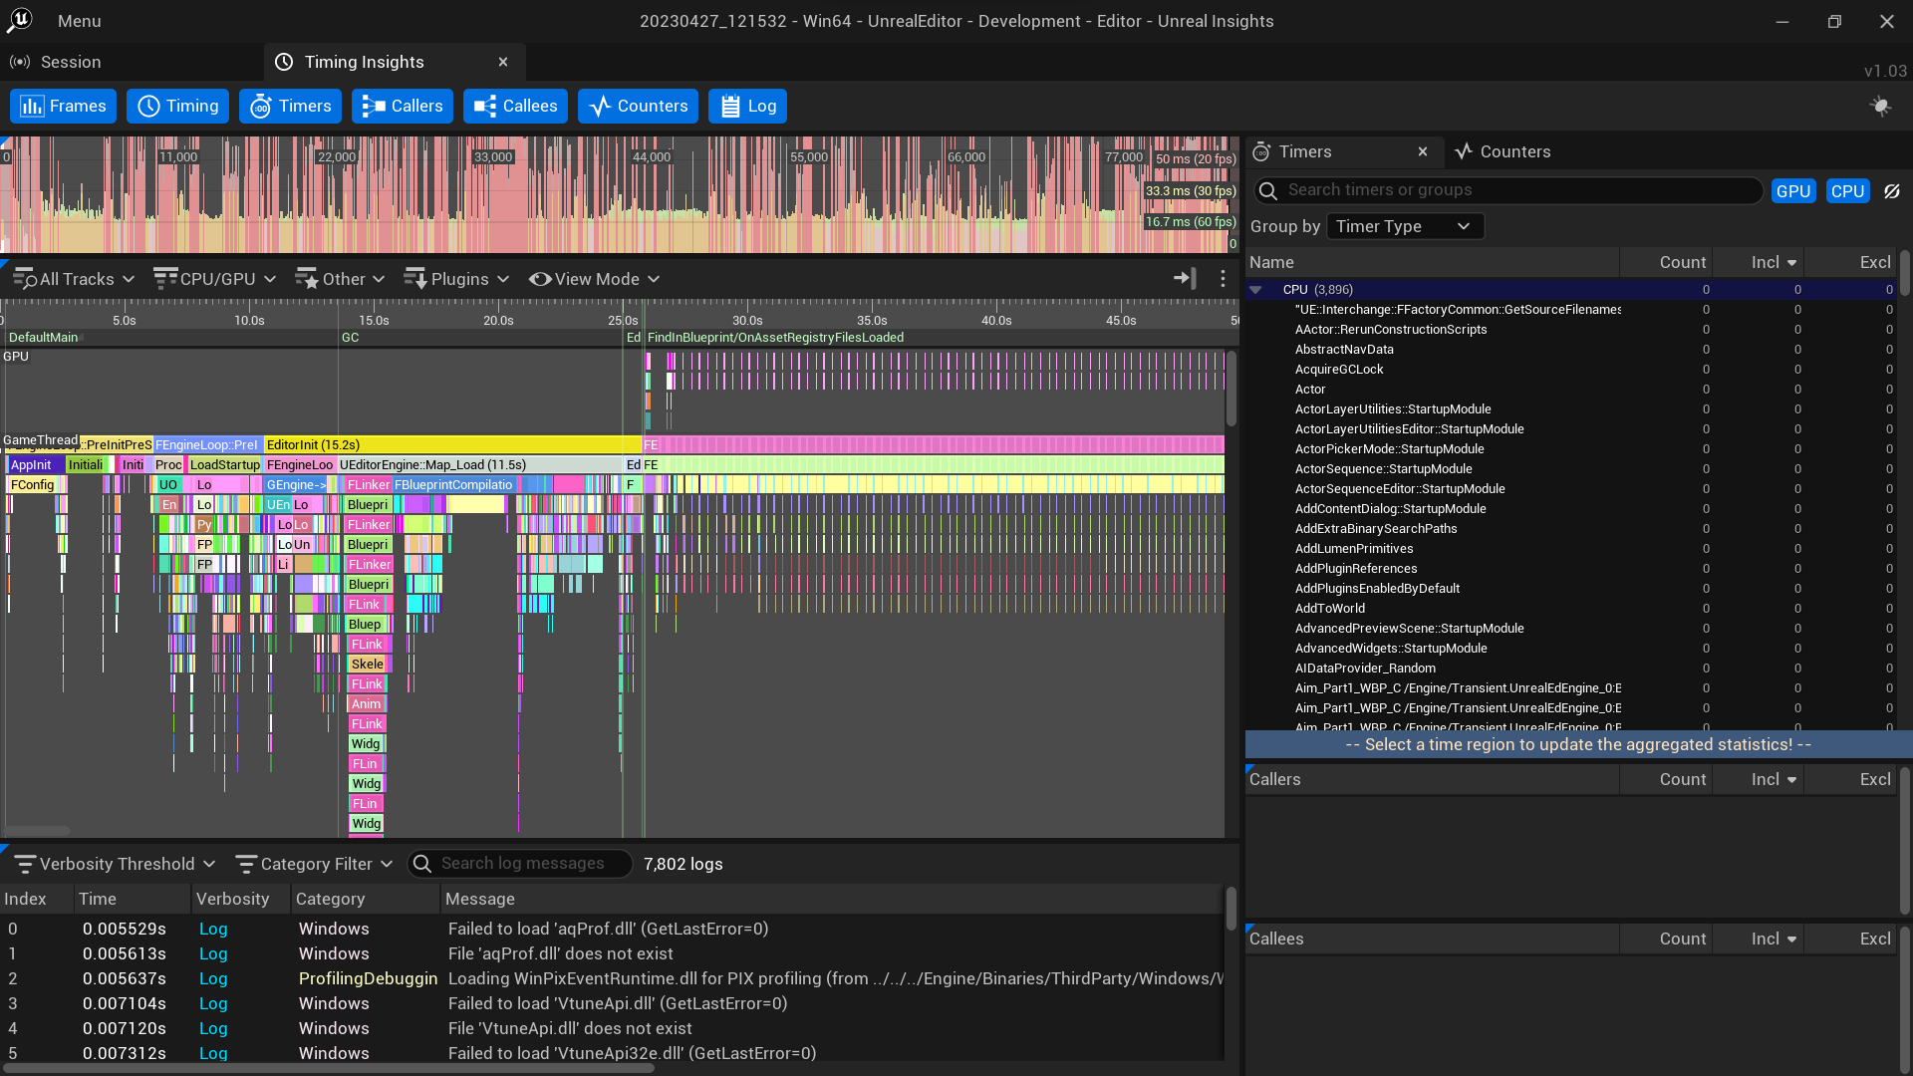
Рисунок 4.1 – “Unreal Insights” інтерфейс

Іншим важливим інструментом для налагодження в Unreal Engine є Blueprint Debugger. Цей інструмент дозволяє поетапно виконувати сценарії Blueprint, встановлювати точки зупинки, перевіряти значення змінних та переглядати стек викликів. За допомогою Blueprint Debugger можна швидко виявити й виправити помилки та проблеми у сценаріях (рис.4.2) [17].

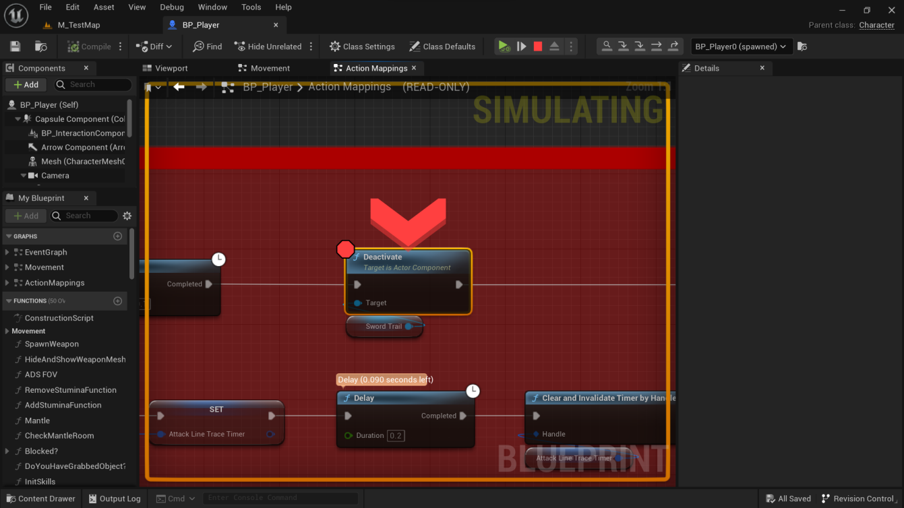
Рисунок 4.2 – “Blueprint Debugger” інтерфейс

У додаток до Blueprint Debugger, Unreal Engine також надає інструмент Visual Logger, який дозволяє записувати події та дані під час гри й пізніше їх переглядати для допомоги у виявленні проблем. Візуальний реєстратор можна використовувати для реєстрації повідомлень, попереджень, помилок та власних даних, що ви визначаєте. Шляхом встановлення точок реєстру в своєму коді, ви зможете фіксувати конкретні події й переглядати отримані журнали у вікні Visual Logger.
“GPU Visualizer” є ще одним потужним інструментом, який надає Unreal Engine для аналізу продуктивності графічного процесора (GPU). Цей інструмент дозволяє розробникам отримувати детальну інформацію про те, як графічний процесор обробляє графічні ефекти та завдання, пов'язані зі візуалізацією (рис.4.3) [18].
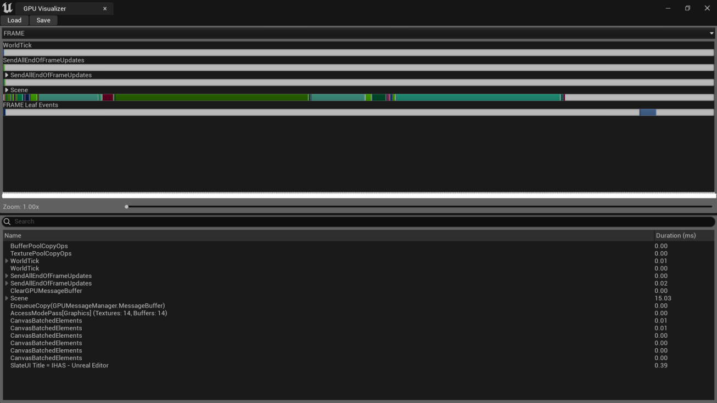
Рис.4.3－“GPU Visualizer” інтерфейс

Також для тестування гри використовувався метод “Playtest”. Цей метод передбачає проведення спеціально організованих сеансів гри з метою збору даних та зворотного зв'язку, що допомагають вдосконалювати якість та геймплей ігри.
Один із ключових аспектів “Playtest” - це визначення цільової аудиторії гри. Обирається група гравців, які відповідають цільовому сегменту їхньої гри. Наприклад, якщо гра спрямована на шанувальників науково-фантастичних ігор, то для Playtest варто запрошувати гравців, які мають інтерес до цього жанру.
Під час “Playtest” важливо створити контрольоване середовище, щоб зібрані дані були об'єктивними та релевантними. Встановлюються певні завдання або сценарії для гравців, щоб вони пройшли певні рівні або виконали певні дії. Це дозволяє зібрати конкретні відомості про реакцію гравців на певні елементи гри.
Під час Playtest-сеансу реальні гравці запрошуються випробувати гру на різних етапах розробки. Це можуть бути ігрові демонстрації, прототипи або навіть бета-версії гри. Гравцям надаються конкретні завдання або сценарії, які вони повинні виконати під час гри. Під час сеансу збираються дані щодо взаємодії гравців з грою, їхньої відгуку та сприйняття геймплею.
“Playtest” дозволяє розробникам отримати безпосередній відгук від гравців щодо різних аспектів гри, таких як геймплей, рівні складності, інтерфейс користувача та інші.
Гравці можуть відзначити сильні та слабкі сторони гри, виявити можливі проблеми, недоліки або нові ідеї. Цей зворотний зв'язок допомагає розробникам вдосконалювати гру, вносити зміни та вирішувати проблеми, що виникають.
У процесі “Playtest” збиралися дані та метрики про продуктивність гри, такі як час завершення рівнів, рівень складності, кількість помилок тощо. Ці дані допомагають зрозуміти, як гравці сприймають гру, дозволяють виявити можливі проблеми та оптимізувати геймплей [19],[20].

ВИСНОВКИ

У кваліфікаційній роботі бакалавра було розроблено програмні модулі гри з метою створення комерційного продукту. Головною метою було створити демо-версію гри, яка демонструвала потенціал та можливості остаточного продукту.
У проекті було здійснено аналіз вимог та специфікацій, що дозволило визначити ключові функціональність та особливості гри. Розробка програмних модулів відбувалась відповідно до плану, з використанням сучасних технологій та найкращих практик програмування.
Під час розробки демо-версії гри було досягнуто успіху в багатьох аспектах. Була реалізована основна механіка гри, створено набір рівнів, візуальні ефекти та звукові елементи. Демо-версія гри надала користувачам можливість ознайомитись з унікальним світом гри та відчути задоволення від її взаємодії.
Окрім того, розробка демо-версії гри дозволила залучити цінний зворотній зв’язок від користувачів. Цей зворотній зв’язок був використаний для поліпшення гри та ітеративного вдосконалення продукту. Цей процес є невід'ємною частиною розробки комерційного продукту, оскільки він дозволяє пристосовувати гру до потреб та побажань цільової аудиторії.

СПИСОК ВИКОРИСТАНИХ ДЖЕРЕЛ

- Індустрія відеоігор [Електронний ресурс]. – Режим доступу: https://uk.wikipedia.org/wiki/індустрія_відеоігор
- Аналіз динаміки розвитку ринку відеоігор [Електронний ресурс]. – Режим доступу: http://www.economy.nayka.com.ua/pdf/5_2021/4.pdf
- Жанри відеоігор [Електронний ресурс]. – Режим доступу: https://uk.wikipedia.org/wiki/Жанри_відеоігор
- Шутер від першої особи [Електронний ресурс]. – Режим доступу: https://uk.wikipedia.org/wiki/Шутер_від_першої_особи
- Розробка відеогри [Електронний ресурс]. – Режим доступу: https://uk.wikipedia.org/wiki/Розробка_відеогри
- Етапи розробки комп’ютерних ігор [Електронний ресурс]. – Режим доступу: https://blog.fugas.space/gamedev-stages/
- Документація Steam [Електронний ресурс]. – Режим доступу: https://partner.steamgames.com/doc/gettingstarted
- Документація Epic Games Store [Електронний ресурс]. – Режим доступу: https://dev.epicgames.com/docs
- Графічний рушій [Електронний ресурс]. – Режим доступу: https://uk.wikipedia.org/wiki/Графічний_рушій
- Хочу розробляти ігри 3.[Електронний ресурс]. – Режим доступу: https://gamedev.dou.ua/articles/first-programming-language-in-gamedev/
- Програми для 3D моделювання [Електронний ресурс]. – Режим доступу: https://uk.soringpcrepair.com/programs-for-3d-modeling/
- Ігровий штучний інтелект [Електронний ресурс]. – Режим доступу: https://uk.wikipedia.org/wiki/Ігровий_штучний_інтелект
- Unreal Engine [Електронний ресурс]. – Режим доступу: https://uk.wikipedia.org/wiki/Unreal_Engine
- Blender [Електронний ресурс]. – Режим доступу: https://uk.wikipedia.org/wiki/Blender
- Photopea [Електронний ресурс]. – Режим доступу: https://uk.wikipedia.org/wiki/Photopea
- Unreal Insights [Електронний ресурс]. – Режим доступу: https://docs.unrealengine.com/5.2/en-US/unreal-insights-in-unreal-engine/
- Blueprint Debugger [Електронний ресурс]. – Режим доступу: https://docs.unrealengine.com/5.2/en-US/blueprint-debugger-in-unreal-engine/
- GPU VISUALISER [Електронний ресурс]. – Режим доступу: https://www.cbgamedev.com/blog/quick-dev-tip-73-ue4-ue5-gpu-visualiser
- Плейтест [Електронний ресурс]. – Режим доступу:https://uk.wikipedia.org/wiki/Плейтест
- What is Playtesting? [Електронний ресурс]. – Режим доступу: https://www.techopedia.com/definition/27197/playtesting

ДОДАТОК А
Функціонал вистрілу зброї та пошкодження ворога:

Begin Object Class=/Script/BlueprintGraph.K2Node_CallFunction Name="K2Node_CallFunction_13" ExportPath=/Script/BlueprintGraph.K2Node_CallFunction'"/Game/BP/Base/BP_WeaponBase.BP_WeaponBase:StartShooting.K2Node_CallFunction_13"'
FunctionReference=(MemberName="CalculateLineTrace",MemberGuid=F1B1F09448E30BBE8D647892B8868C5F,bSelfContext=True)
NodePosX=1024
NodePosY=384
ErrorType=1
NodeGuid=583E0A5B4247A96AC21D1FB1859491C7
CustomProperties Pin (PinId=4B66F3A941B62A3D49D46F94FE7AFE8A,PinName="execute",PinToolTip="\nExec",PinType.PinCategory="exec",PinType.PinSubCategory="",PinType.PinSubCategoryObject=None,PinType.PinSubCategoryMemberReference=(),PinType.PinValueType=(),PinType.ContainerType=None,PinType.bIsReference=False,PinType.bIsConst=False,PinType.bIsWeakPointer=False,PinType.bIsUObjectWrapper=False,PinType.bSerializeAsSinglePrecisionFloat=False,LinkedTo=(K2Node_Knot_6 ECBA88E1411FB7C8AD5A46ABD73AAD92,),PersistentGuid=00000000000000000000000000000000,bHidden=False,bNotConnectable=False,bDefaultValueIsReadOnly=False,bDefaultValueIsIgnored=False,bAdvancedView=False,bOrphanedPin=False,)
CustomProperties Pin (PinId=1E1E2C944B1F11E1766E16B5DDC2D58C,PinName="then",PinToolTip="\nExec",Direction="EGPD_Output",PinType.PinCategory="exec",PinType.PinSubCategory="",PinType.PinSubCategoryObject=None,PinType.PinSubCategoryMemberReference=(),PinType.PinValueType=(),PinType.ContainerType=None,PinType.bIsReference=False,PinType.bIsConst=False,PinType.bIsWeakPointer=False,PinType.bIsUObjectWrapper=False,PinType.bSerializeAsSinglePrecisionFloat=False,LinkedTo=(K2Node_CallFunction_9 5E6C547E49C7BF77272A83A295720EBC,),PersistentGuid=00000000000000000000000000000000,bHidden=False,bNotConnectable=False,bDefaultValueIsReadOnly=False,bDefaultValueIsIgnored=False,bAdvancedView=False,bOrphanedPin=False,)
CustomProperties Pin (PinId=28CCF2094198C73DA5C5B7976DCFFD18,PinName="self",PinFriendlyName=NSLOCTEXT("K2Node", "Target", "Target"),PinToolTip="Target\nSelf Object Reference",PinType.PinCategory="object",PinType.PinSubCategory="self",PinType.PinSubCategoryObject=None,PinType.PinSubCategoryMemberReference=(),PinType.PinValueType=(),PinType.ContainerType=None,PinType.bIsReference=False,PinType.bIsConst=False,PinType.bIsWeakPointer=False,PinType.bIsUObjectWrapper=False,PinType.bSerializeAsSinglePrecisionFloat=False,PersistentGuid=00000000000000000000000000000000,bHidden=False,bNotConnectable=False,bDefaultValueIsReadOnly=False,bDefaultValueIsIgnored=False,bAdvancedView=False,bOrphanedPin=False,)
CustomProperties Pin (PinId=9B8554F9410AAD0D1B0D03B3FDDC4F44,PinName="Camera",PinToolTip="Camera\nCamera Component Object Reference",PinType.PinCategory="object",PinType.PinSubCategory="",PinType.PinSubCategoryObject=/Script/CoreUObject.Class'"/Script/Engine.CameraComponent"',PinType.PinSubCategoryMemberReference=(),PinType.PinValueType=(),PinType.ContainerType=None,PinType.bIsReference=False,PinType.bIsConst=False,PinType.bIsWeakPointer=False,PinType.bIsUObjectWrapper=False,PinType.bSerializeAsSinglePrecisionFloat=False,LinkedTo=(K2Node_VariableGet_14 559517FC48821E8A39677C8B562F3C8F,),PersistentGuid=00000000000000000000000000000000,bHidden=False,bNotConnectable=False,bDefaultValueIsReadOnly=False,bDefaultValueIsIgnored=False,bAdvancedView=False,bOrphanedPin=False,)
CustomProperties Pin (PinId=70BF6C3249F6B2F53DF971849C30B37C,PinName="HitResult",PinToolTip="Hit Result\nHit Result Structure",Direction="EGPD_Output",PinType.PinCategory="struct",PinType.PinSubCategory="",PinType.PinSubCategoryObject=/Script/CoreUObject.ScriptStruct'"/Script/Engine.HitResult"',PinType.PinSubCategoryMemberReference=(),PinType.PinValueType=(),PinType.ContainerType=None,PinType.bIsReference=False,PinType.bIsConst=False,PinType.bIsWeakPointer=False,PinType.bIsUObjectWrapper=False,PinType.bSerializeAsSinglePrecisionFloat=False,LinkedTo=(K2Node_Knot_3 FD7112064ABC5917DDFFC4BBED71E042,),PersistentGuid=00000000000000000000000000000000,bHidden=False,bNotConnectable=False,bDefaultValueIsReadOnly=False,bDefaultValueIsIgnored=False,bAdvancedView=False,bOrphanedPin=False,)
End Object
Begin Object Class=/Script/BlueprintGraph.K2Node_VariableGet Name="K2Node_VariableGet_6" ExportPath=/Script/BlueprintGraph.K2Node_VariableGet'"/Game/BP/Base/BP_WeaponBase.BP_WeaponBase:StartShooting.K2Node_VariableGet_6"'
VariableReference=(MemberName="Player",MemberGuid=4A0FD0AD44A6EFE4CD6888A6877215EC,bSelfContext=True)
NodePosX=1024
NodePosY=576
NodeGuid=0E311C0D49F1AA0344D0FFACDEAD8E1A
CustomProperties Pin (PinId=83FB901349A3ED9E53F0519A504642C1,PinName="Player",Direction="EGPD_Output",PinType.PinCategory="object",PinType.PinSubCategory="",PinType.PinSubCategoryObject=/Script/Engine.BlueprintGeneratedClass'"/Game/BP/Character/BP_Player.BP_Player_C"',PinType.PinSubCategoryMemberReference=(),PinType.PinValueType=(),PinType.ContainerType=None,PinType.bIsReference=False,PinType.bIsConst=False,PinType.bIsWeakPointer=False,PinType.bIsUObjectWrapper=True,PinType.bSerializeAsSinglePrecisionFloat=False,LinkedTo=(K2Node_VariableGet_14 D4C183FD445CE3072B2F8CAEA550BC01,),PersistentGuid=00000000000000000000000000000000,bHidden=False,bNotConnectable=False,bDefaultValueIsReadOnly=False,bDefaultValueIsIgnored=False,bAdvancedView=False,bOrphanedPin=False,)
CustomProperties Pin (PinId=4AD81B5B40973E31773E2BAB9D8CD321,PinName="self",PinFriendlyName=NSLOCTEXT("K2Node", "Target", "Target"),PinType.PinCategory="object",PinType.PinSubCategory="",PinType.PinSubCategoryObject=/Script/Engine.BlueprintGeneratedClass'"/Game/BP/Base/BP_WeaponBase.BP_WeaponBase_C"',PinType.PinSubCategoryMemberReference=(),PinType.PinValueType=(),PinType.ContainerType=None,PinType.bIsReference=False,PinType.bIsConst=False,PinType.bIsWeakPointer=False,PinType.bIsUObjectWrapper=False,PinType.bSerializeAsSinglePrecisionFloat=False,PersistentGuid=00000000000000000000000000000000,bHidden=True,bNotConnectable=False,bDefaultValueIsReadOnly=False,bDefaultValueIsIgnored=False,bAdvancedView=False,bOrphanedPin=False,)
End Object
Begin Object Class=/Script/BlueprintGraph.K2Node_VariableGet Name="K2Node_VariableGet_14" ExportPath=/Script/BlueprintGraph.K2Node_VariableGet'"/Game/BP/Base/BP_WeaponBase.BP_WeaponBase:StartShooting.K2Node_VariableGet_14"'
VariableReference=(MemberParent=/Script/Engine.BlueprintGeneratedClass'"/Game/BP/Character/BP_Player.BP_Player_C"',MemberName="Camera")
SelfContextInfo=NotSelfContext
NodePosX=1024
NodePosY=528
NodeGuid=968E35F1461CFD26D011F58A61CA18B4
CustomProperties Pin (PinId=559517FC48821E8A39677C8B562F3C8F,PinName="Camera",Direction="EGPD_Output",PinType.PinCategory="object",PinType.PinSubCategory="",PinType.PinSubCategoryObject=/Script/CoreUObject.Class'"/Script/Engine.CameraComponent"',PinType.PinSubCategoryMemberReference=(),PinType.PinValueType=(),PinType.ContainerType=None,PinType.bIsReference=False,PinType.bIsConst=False,PinType.bIsWeakPointer=False,PinType.bIsUObjectWrapper=False,PinType.bSerializeAsSinglePrecisionFloat=False,LinkedTo=(K2Node_CallFunction_13 9B8554F9410AAD0D1B0D03B3FDDC4F44,),PersistentGuid=00000000000000000000000000000000,bHidden=False,bNotConnectable=False,bDefaultValueIsReadOnly=False,bDefaultValueIsIgnored=False,bAdvancedView=False,bOrphanedPin=False,)
CustomProperties Pin (PinId=D4C183FD445CE3072B2F8CAEA550BC01,PinName="self",PinFriendlyName=NSLOCTEXT("K2Node", "Target", "Target"),PinType.PinCategory="object",PinType.PinSubCategory="",PinType.PinSubCategoryObject=/Script/Engine.BlueprintGeneratedClass'"/Game/BP/Character/BP_Player.BP_Player_C"',PinType.PinSubCategoryMemberReference=(),PinType.PinValueType=(),PinType.ContainerType=None,PinType.bIsReference=False,PinType.bIsConst=False,PinType.bIsWeakPointer=False,PinType.bIsUObjectWrapper=False,PinType.bSerializeAsSinglePrecisionFloat=False,LinkedTo=(K2Node_VariableGet_6 83FB901349A3ED9E53F0519A504642C1,),PersistentGuid=00000000000000000000000000000000,bHidden=False,bNotConnectable=False,bDefaultValueIsReadOnly=False,bDefaultValueIsIgnored=False,bAdvancedView=False,bOrphanedPin=False,)
End Object
Begin Object Class=/Script/BlueprintGraph.K2Node_CallFunction Name="K2Node_CallFunction_9" ExportPath=/Script/BlueprintGraph.K2Node_CallFunction'"/Game/BP/Base/BP_WeaponBase.BP_WeaponBase:StartShooting.K2Node_CallFunction_9"'
FunctionReference=(MemberName="AddDamage",MemberGuid=42B2ACAF4F06EFF3633911A16ED0A6BA,bSelfContext=True)
NodePosX=2208
NodePosY=384
NodeGuid=660B83F34F535739076D988D2752FD68
CustomProperties Pin (PinId=5E6C547E49C7BF77272A83A295720EBC,PinName="execute",PinToolTip="\nExec",PinType.PinCategory="exec",PinType.PinSubCategory="",PinType.PinSubCategoryObject=None,PinType.PinSubCategoryMemberReference=(),PinType.PinValueType=(),PinType.ContainerType=None,PinType.bIsReference=False,PinType.bIsConst=False,PinType.bIsWeakPointer=False,PinType.bIsUObjectWrapper=False,PinType.bSerializeAsSinglePrecisionFloat=False,LinkedTo=(K2Node_CallFunction_13 1E1E2C944B1F11E1766E16B5DDC2D58C,),PersistentGuid=00000000000000000000000000000000,bHidden=False,bNotConnectable=False,bDefaultValueIsReadOnly=False,bDefaultValueIsIgnored=False,bAdvancedView=False,bOrphanedPin=False,)
CustomProperties Pin (PinId=7F4BC4904DBE26FB295FCCABBA6EEDDF,PinName="then",PinToolTip="\nExec",Direction="EGPD_Output",PinType.PinCategory="exec",PinType.PinSubCategory="",PinType.PinSubCategoryObject=None,PinType.PinSubCategoryMemberReference=(),PinType.PinValueType=(),PinType.ContainerType=None,PinType.bIsReference=False,PinType.bIsConst=False,PinType.bIsWeakPointer=False,PinType.bIsUObjectWrapper=False,PinType.bSerializeAsSinglePrecisionFloat=False,LinkedTo=(K2Node_SpawnActorFromClass_1 BB2D65344B0BF7AA46080EAED80E5BC2,),PersistentGuid=00000000000000000000000000000000,bHidden=False,bNotConnectable=False,bDefaultValueIsReadOnly=False,bDefaultValueIsIgnored=False,bAdvancedView=False,bOrphanedPin=False,)
CustomProperties Pin (PinId=27DCA6EB49D60943A24B149D3EA0779D,PinName="self",PinFriendlyName=NSLOCTEXT("K2Node", "Target", "Target"),PinToolTip="Target\nSelf Object Reference",PinType.PinCategory="object",PinType.PinSubCategory="self",PinType.PinSubCategoryObject=None,PinType.PinSubCategoryMemberReference=(),PinType.PinValueType=(),PinType.ContainerType=None,PinType.bIsReference=False,PinType.bIsConst=False,PinType.bIsWeakPointer=False,PinType.bIsUObjectWrapper=False,PinType.bSerializeAsSinglePrecisionFloat=False,PersistentGuid=00000000000000000000000000000000,bHidden=False,bNotConnectable=False,bDefaultValueIsReadOnly=False,bDefaultValueIsIgnored=False,bAdvancedView=False,bOrphanedPin=False,)
CustomProperties Pin (PinId=B60B19BF45998E8C71D60C92DC2D478E,PinName="HitResult",PinToolTip="Hit Result\nHit Result Structure",PinType.PinCategory="struct",PinType.PinSubCategory="",PinType.PinSubCategoryObject=/Script/CoreUObject.ScriptStruct'"/Script/Engine.HitResult"',PinType.PinSubCategoryMemberReference=(),PinType.PinValueType=(),PinType.ContainerType=None,PinType.bIsReference=False,PinType.bIsConst=False,PinType.bIsWeakPointer=False,PinType.bIsUObjectWrapper=False,PinType.bSerializeAsSinglePrecisionFloat=False,LinkedTo=(K2Node_Knot_4 C714AB1849E9FD4CC79661936590C3E9,),PersistentGuid=00000000000000000000000000000000,bHidden=False,bNotConnectable=False,bDefaultValueIsReadOnly=False,bDefaultValueIsIgnored=False,bAdvancedView=False,bOrphanedPin=False,)
End Object
Begin Object Class=/Script/BlueprintGraph.K2Node_Knot Name="K2Node_Knot_4" ExportPath=/Script/BlueprintGraph.K2Node_Knot'"/Game/BP/Base/BP_WeaponBase.BP_WeaponBase:StartShooting.K2Node_Knot_4"'
NodePosX=1968
NodePosY=769
NodeGuid=9FDD19BE431BF65ED700C6BBDEB8D50D
CustomProperties Pin (PinId=26C3F6F141A5E1ECD47E3ABF76A52CA8,PinName="InputPin",PinType.PinCategory="struct",PinType.PinSubCategory="",PinType.PinSubCategoryObject=/Script/CoreUObject.ScriptStruct'"/Script/Engine.HitResult"',PinType.PinSubCategoryMemberReference=(),PinType.PinValueType=(),PinType.ContainerType=None,PinType.bIsReference=False,PinType.bIsConst=False,PinType.bIsWeakPointer=False,PinType.bIsUObjectWrapper=False,PinType.bSerializeAsSinglePrecisionFloat=False,LinkedTo=(K2Node_Knot_3 CFD1D31E44FC4FB8D22B7DA0C5862C84,),PersistentGuid=00000000000000000000000000000000,bHidden=False,bNotConnectable=False,bDefaultValueIsReadOnly=False,bDefaultValueIsIgnored=True,bAdvancedView=False,bOrphanedPin=False,)
CustomProperties Pin (PinId=C714AB1849E9FD4CC79661936590C3E9,PinName="OutputPin",Direction="EGPD_Output",PinType.PinCategory="struct",PinType.PinSubCategory="",PinType.PinSubCategoryObject=/Script/CoreUObject.ScriptStruct'"/Script/Engine.HitResult"',PinType.PinSubCategoryMemberReference=(),PinType.PinValueType=(),PinType.ContainerType=None,PinType.bIsReference=False,PinType.bIsConst=False,PinType.bIsWeakPointer=False,PinType.bIsUObjectWrapper=False,PinType.bSerializeAsSinglePrecisionFloat=False,LinkedTo=(K2Node_CallFunction_9 B60B19BF45998E8C71D60C92DC2D478E,K2Node_Knot_12 3975316B44EEDDB4D4918A852F9666F7,),PersistentGuid=00000000000000000000000000000000,bHidden=False,bNotConnectable=False,bDefaultValueIsReadOnly=False,bDefaultValueIsIgnored=False,bAdvancedView=False,bOrphanedPin=False,)
End Object
Begin Object Class=/Script/BlueprintGraph.K2Node_Knot Name="K2Node_Knot_3" ExportPath=/Script/BlueprintGraph.K2Node_Knot'"/Game/BP/Base/BP_WeaponBase.BP_WeaponBase:StartShooting.K2Node_Knot_3"'
NodePosX=1424
NodePosY=768
NodeGuid=2075BC4E4827C9EEF4CEC4862F1E98E2
CustomProperties Pin (PinId=FD7112064ABC5917DDFFC4BBED71E042,PinName="InputPin",PinType.PinCategory="struct",PinType.PinSubCategory="",PinType.PinSubCategoryObject=/Script/CoreUObject.ScriptStruct'"/Script/Engine.HitResult"',PinType.PinSubCategoryMemberReference=(),PinType.PinValueType=(),PinType.ContainerType=None,PinType.bIsReference=False,PinType.bIsConst=False,PinType.bIsWeakPointer=False,PinType.bIsUObjectWrapper=False,PinType.bSerializeAsSinglePrecisionFloat=False,LinkedTo=(K2Node_CallFunction_13 70BF6C3249F6B2F53DF971849C30B37C,),PersistentGuid=00000000000000000000000000000000,bHidden=False,bNotConnectable=False,bDefaultValueIsReadOnly=False,bDefaultValueIsIgnored=True,bAdvancedView=False,bOrphanedPin=False,)
CustomProperties Pin (PinId=CFD1D31E44FC4FB8D22B7DA0C5862C84,PinName="OutputPin",Direction="EGPD_Output",PinType.PinCategory="struct",PinType.PinSubCategory="",PinType.PinSubCategoryObject=/Script/CoreUObject.ScriptStruct'"/Script/Engine.HitResult"',PinType.PinSubCategoryMemberReference=(),PinType.PinValueType=(),PinType.ContainerType=None,PinType.bIsReference=False,PinType.bIsConst=False,PinType.bIsWeakPointer=False,PinType.bIsUObjectWrapper=False,PinType.bSerializeAsSinglePrecisionFloat=False,LinkedTo=(K2Node_Knot_4 26C3F6F141A5E1ECD47E3ABF76A52CA8,),PersistentGuid=00000000000000000000000000000000,bHidden=False,bNotConnectable=False,bDefaultValueIsReadOnly=False,bDefaultValueIsIgnored=False,bAdvancedView=False,bOrphanedPin=False,)
End Object

